售后公房维修资金信息系统
升级改造
用户手册
(物业/业主大会)

上海致友信息科技有限公司
二〇一九年十一月
目录

1 物业/业主大会 2
1.1 业务办理 2
1.1.1 公共收益管理 2
1.1.1.1 公共收益交款 2
1.1.1.2 补充维修资金 4
1.1.1.3 维护费用支取 4
1.1.1.4 维护费用支取冲正 21
1.1.1.5 相关费用支取 26
1.1.1.6 补充工作经费 27
1.1.1.7 补充工作经费冲正 29
1.1.1.8 工作经费交款 30
1.1.1.9 工作经费支取 32
1.1.1.10 工作经费支取冲正 33
1.2 查询统计 35
1.2.1 账户信息查询 35
1.2.1.1 业主大会信息查询 35
1.2.1.2 分户账户信息查询 35
1.2.1.3 分户欠款信息统计 36
1.2.1.4 不足首次归集30％统计 36
1.2.2 资金变动查询 36
1.2.2.1 维修资金 36
1.2.2.2 公共收益 43
1.2.3 账目公布报表 45
1.2.3.1 维修资金账目公布报表 45
1.2.3.2 公共收益账目公布报表 45

物业/业主大会
用户登录系统后，上方根据当前用户的权限，显示可用的操作功能大类入口。
点击后左侧菜单导航栏项目会刷新，显示各项操作功能。

业务办理

公共收益管理

公共收益交款
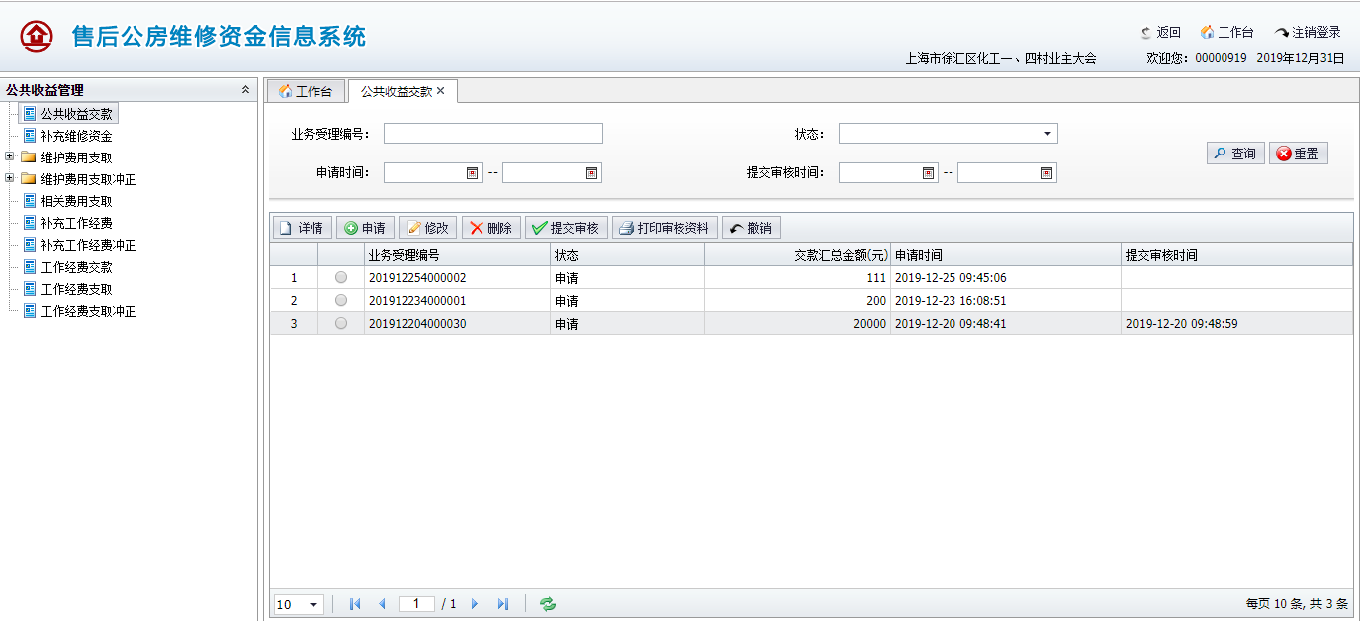
图1.3.21.1.1
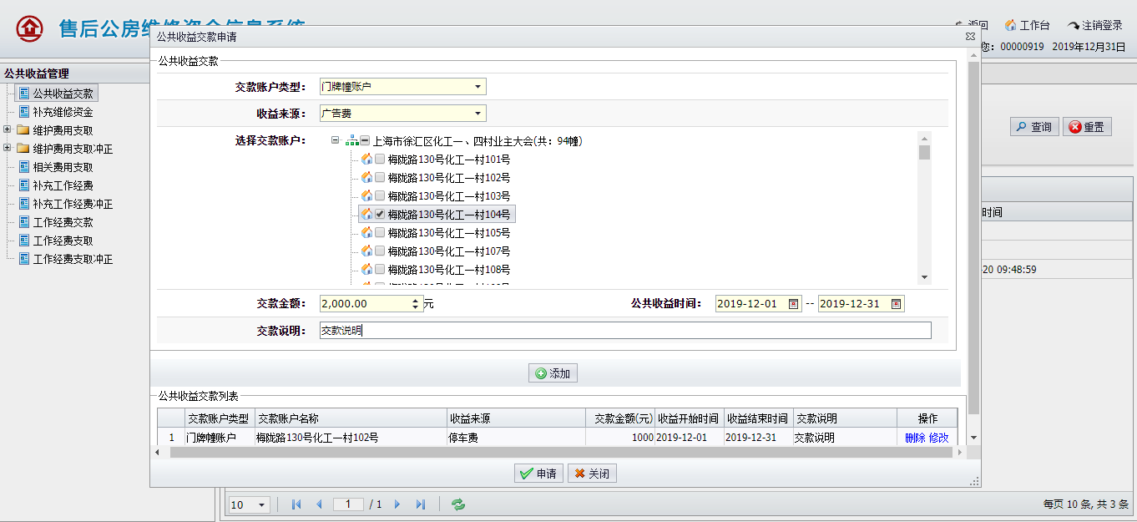
图1.3.21.1.2

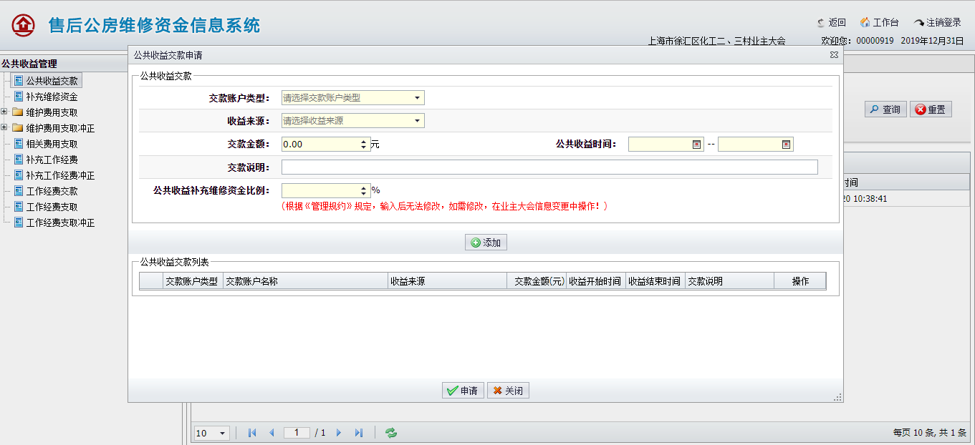
图1.3.21.1.3

提交建行业务操作类似，统一参考维修资金纠错管理中的操作流程。
申请：点击【申请】按钮，弹出申请页面，见图1.3.21.1.2。选择交款账户类型，门牌幢账户需要选择一个门牌幢的进行交款，业主大会账户不需要选择交款账户。如果业主大会注册时未填写公共收益补充维修资金比例，页面会多出比例填写框，见图1.3.21.1.3，填写比例用于自动补充维修资金，输入后无法修改，需要修改请至业主大会信息变更中操作。填写表单其余信息，点击【添加】，系统校验通过后将交款数据添加至交款列表中，可再点击列表操作列进行删除或修改。列表添加完成后，点击【申请】按钮，系统校验通过后将保存业务数据。

补充维修资金
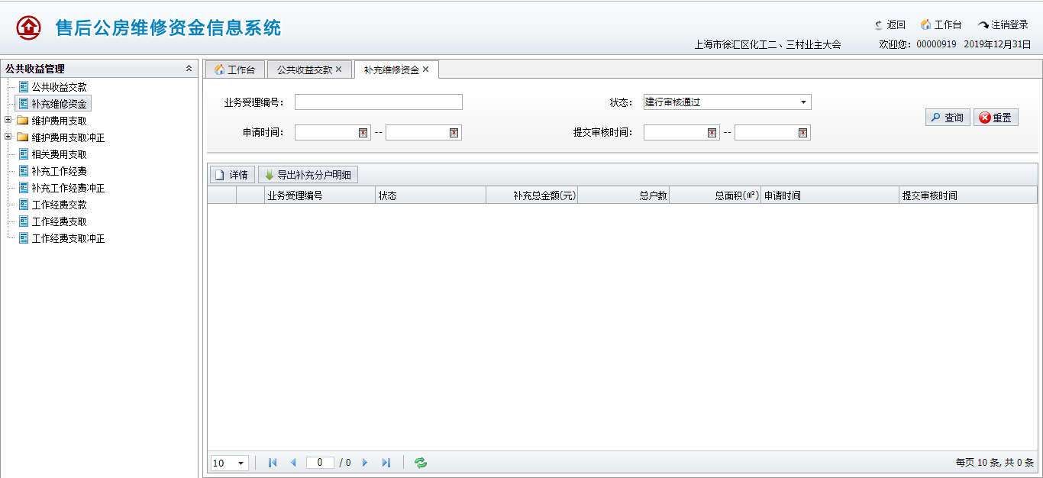
图1.3.21.2.1

查询：公共收益交款时根据公共收益补充维修资金比例自动补充维修资金。补充维修资金只提供查询功能，可查看补充详情。默认显示建行审核通过数据。
导出补充分户明细：选择一条数据，点击【导出补充分户明细】，系统将导出该笔补充维修资金的分户明细，可查看每个分户的补充金额及相关信息。

维护费用支取

工程审价（已签订审价合同或审价结束）
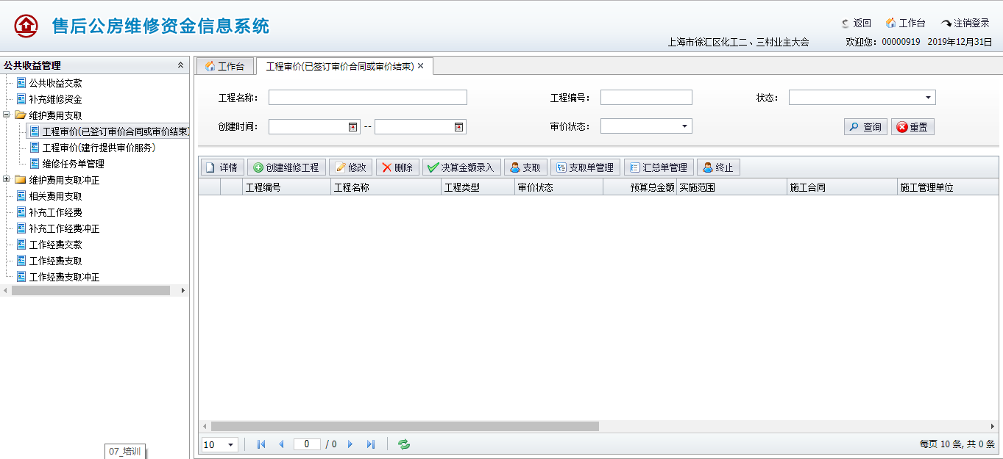
图1.3.21.3.1.1
查询：可通过工程名称（模糊匹配）、工程编号（模糊匹配）、状态、创建时间、审价状态查询维修工程线下审价数据,见图1.3.21.3.1.1。

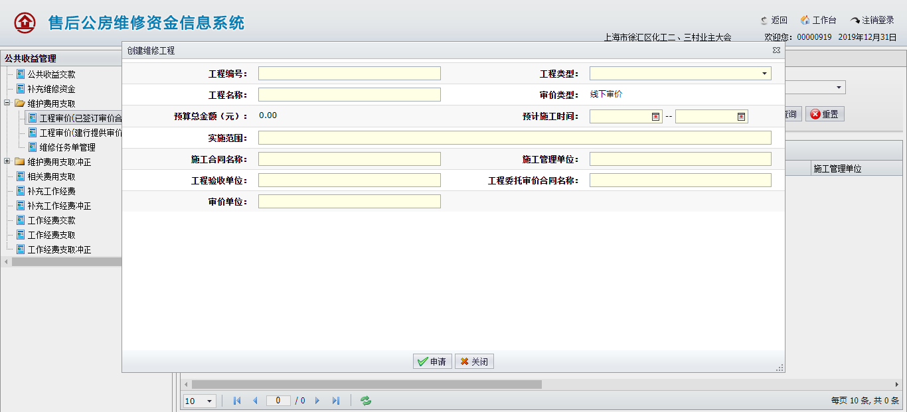
图1.3.21.3.1.2

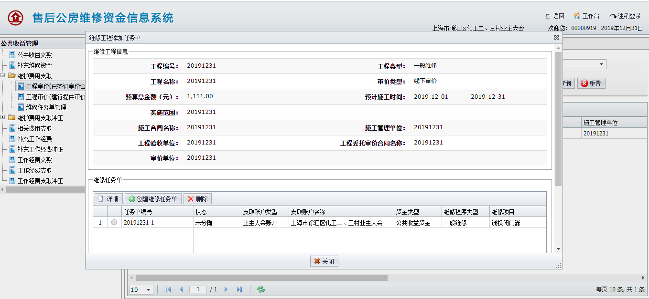
图1.3.21.3.1.3

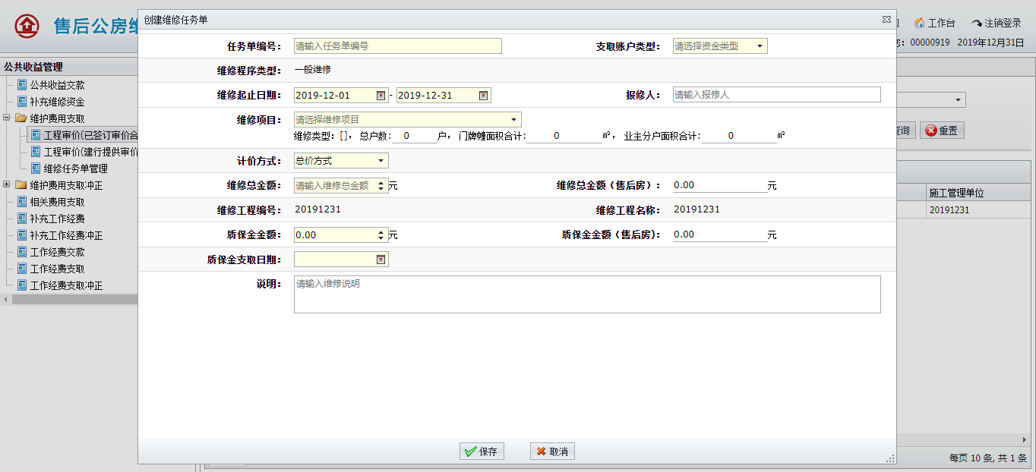
图1.3.21.3.1.4

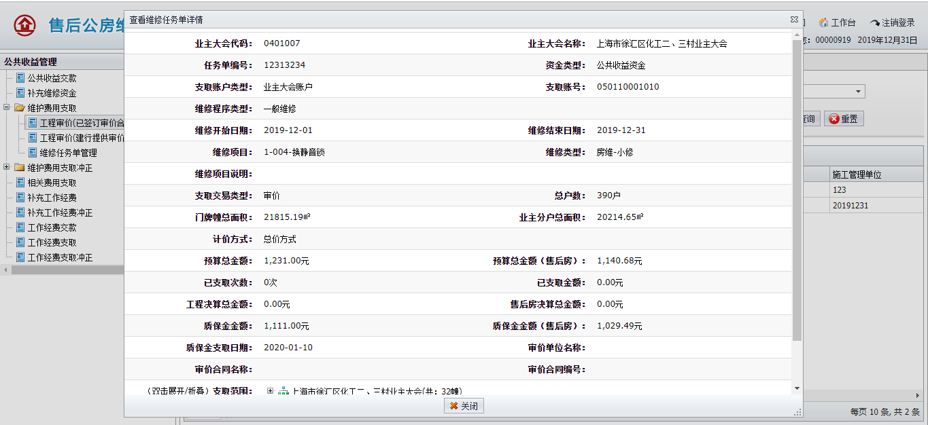
图1.3.21.3.1.5

创建维修工程：点击【创建维修工程】按钮，弹出创建维修工程页面，见图1.3.21.3.1.2，输入表单信息，点击【申请】，系统校验通过后将进行数据保存。保存成功后跳转至维修任务单添加页面，见图1.3.21.3.1.3。
创建任务单-详情：选择一条数据，点击【详情】按钮可查询任务单详情信息，见图1.3.21.3.1.5。
创建任务单-创建任务单：点击【创建维修任务单】，弹出创建维修任务单页面，见图1.3.21.3.1.4。填入表单信息，选择支取账户类型，门牌幢账户需要选择一个门牌幢的进行支取，业主大会账户不需要选择支取账户。点击【保存】，系统校验通过后将进行数据保存。
创建任务单-删除：选择一条数据，点击【删除】按钮，弹出删除确认页面。确认后点击【删除】，系统将删除这条维修任务单。

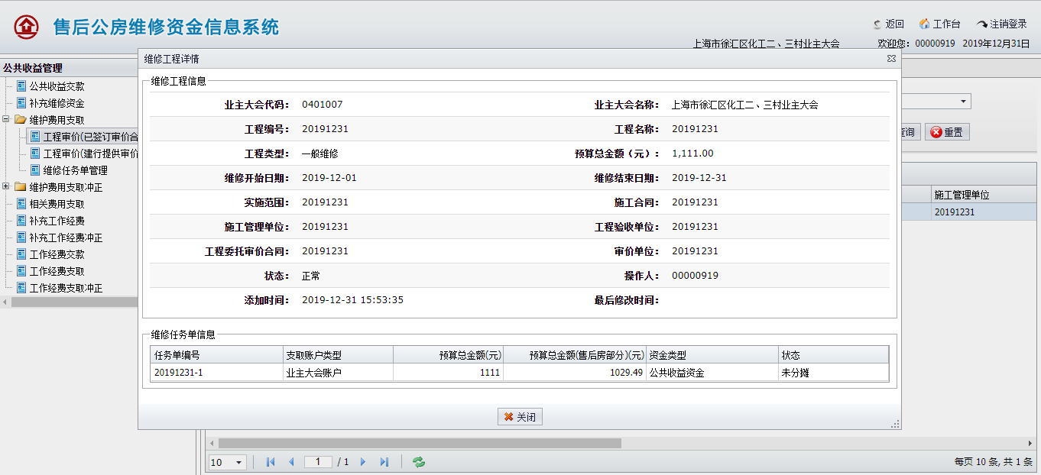
图1.3.21.3.1.6

详情：选择一条数据，点击【详情】按钮可查询详情信息，见图1.3.21.3.1.6。
修改：选择一条数据，点击【修改】按钮，弹出修改维修工程页面，修改表单数据，或新增修改任务单数据后，点击【保存】，系统校验通过后将进行数据更新保存。

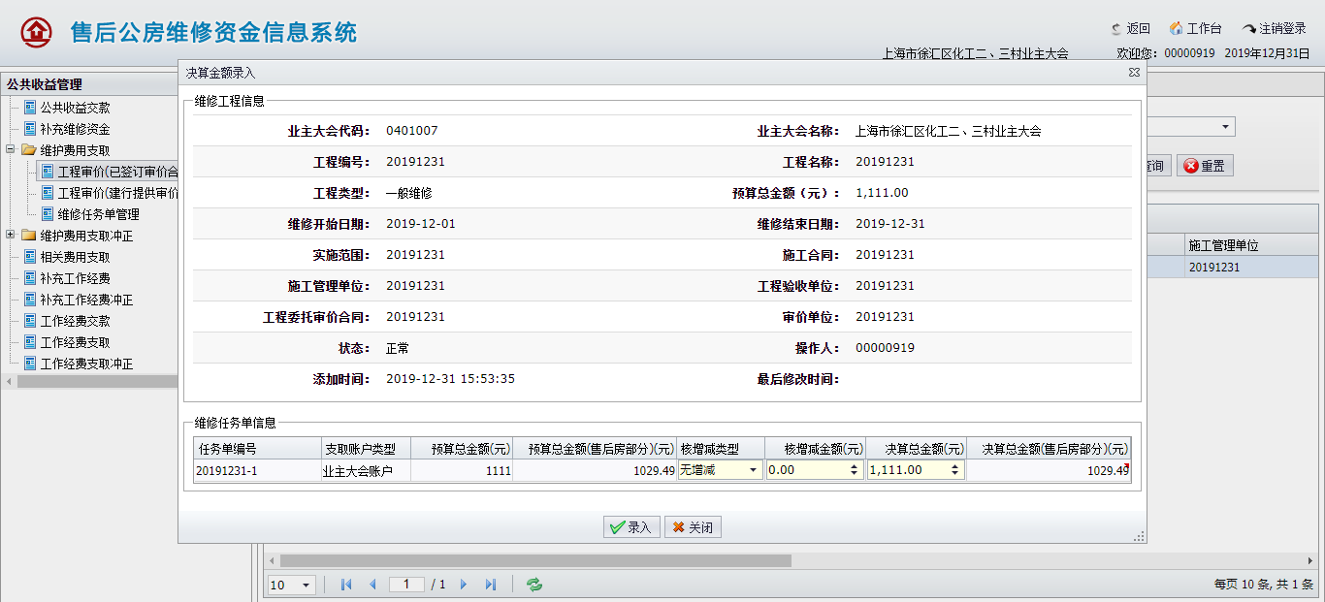
图1.3.21.3.1.7

决算金额录入：选择一条数据，点击【决算金额录入】按钮，弹出决算金额录入页面，见图1.3.21.3.1.7，输入维修任务单 核增减相关信息，点击【录入】，系统校验通过后将保存决算信息。
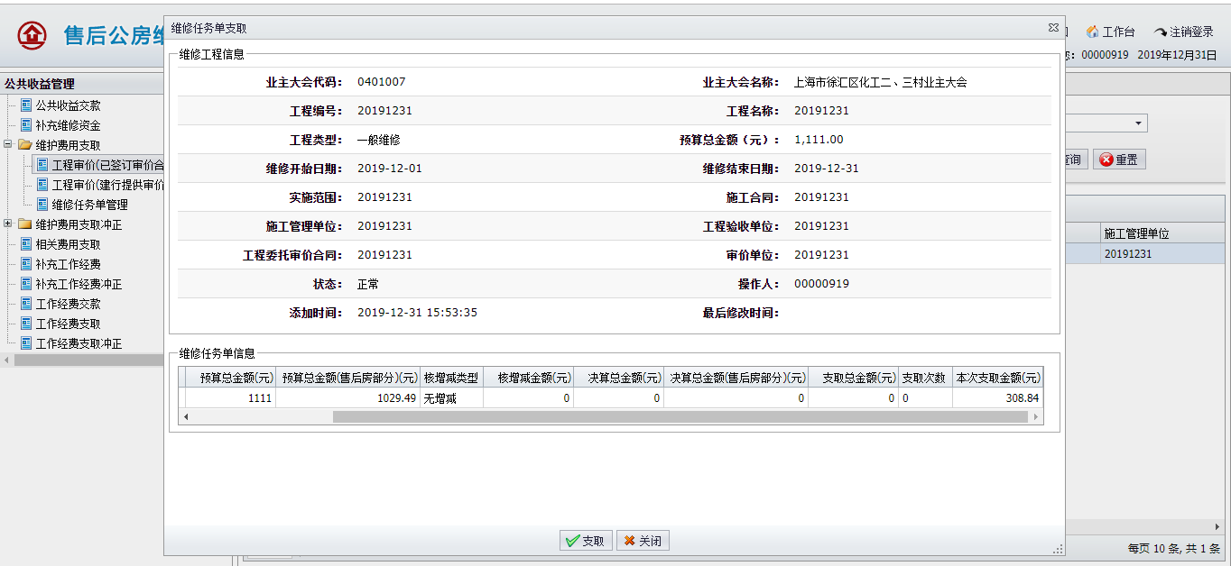
图1.3.21.3.1.8

支取：选择一条数据，点击【支取】按钮，弹出维修任务单支取页面，见图1.3.21.3.1.8，确认支取信息后，点击【支取】按钮，系统将创建支取单信息，可在支取单管理里查看。可进行四次支取，第三次支取必须录入决算金额，第四次支取必须是任务单质保金支取日期之后。
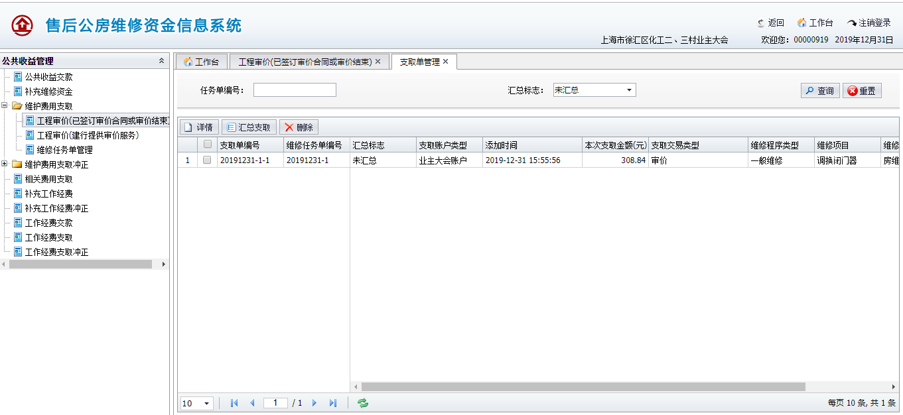
图1.3.21.3.1.9

支取单管理：选择一条数据，点击【支取单管理】按钮，打开新的页签，见图1.3.21.3.1.9
支取单管理-查询：可通过任务单编号（模糊匹配）、汇总标志查询支取单数据。
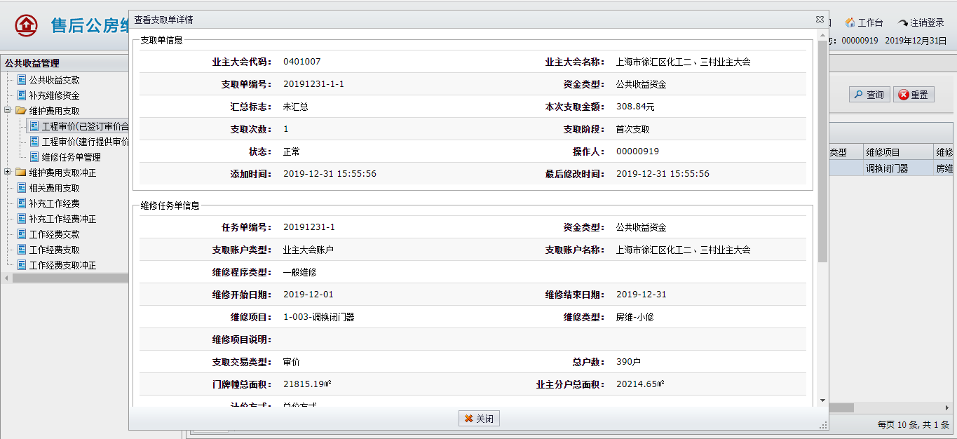
图1.3.21.3.1.10

支取单管理-详情：选择一条数据，点击【详情】按钮，弹出支取单详情页面，见图1.3.21.3.1.10。
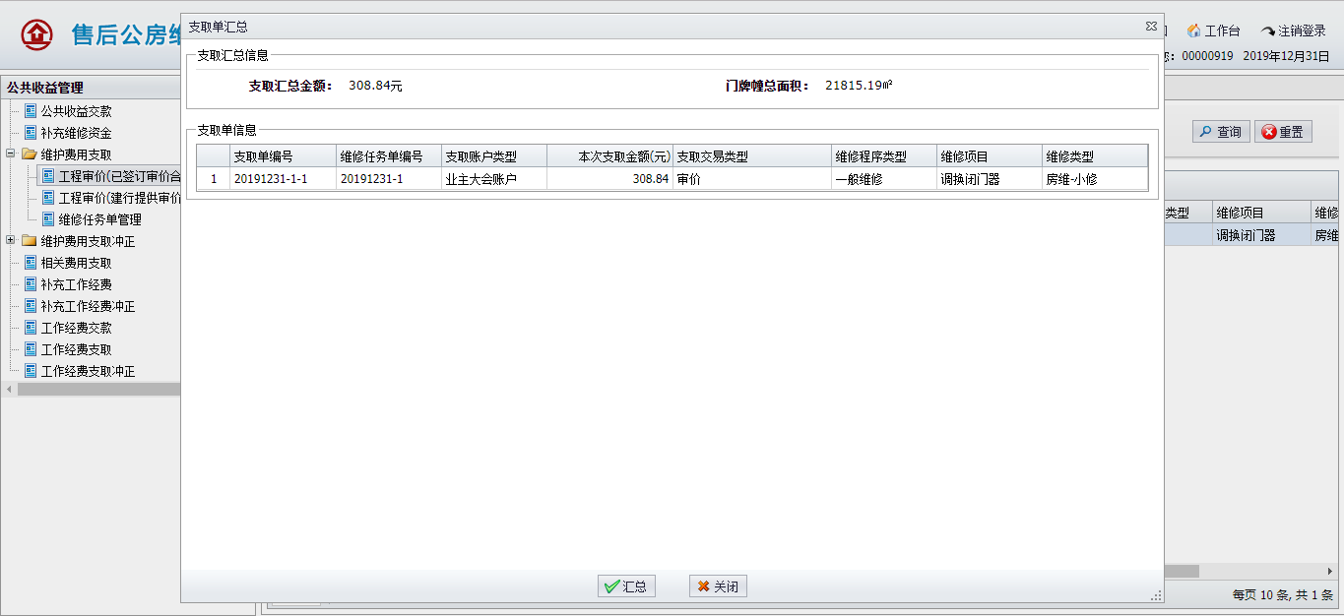
图1.3.21.3.1.11

支取单管理-汇总支取：选择一条或多条支取交易类型和支取阶段相同的数据，点击【支取汇总】按钮，弹出支取单汇总页面，见图1.3.21.3.1.11。确认信息后点击【汇总】，系统将生产汇总单数据，可在汇总单管理中查看。
支取单管理-删除：选择一条数据，点击【删除】按钮，弹出支取单删除页面，确认信息后点击【删除】，系统将删除这条支取单信息。
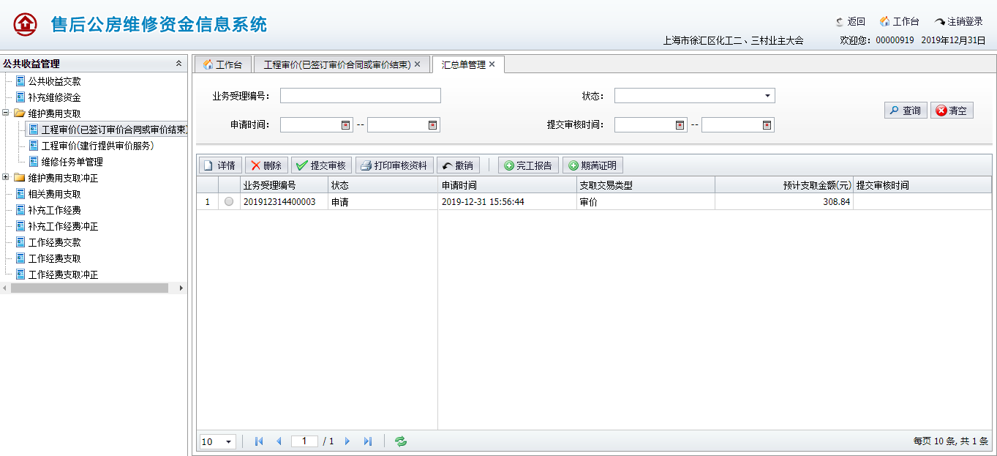
图1.3.21.3.1.12

汇总单管理：选择一条数据，点击【汇总单管理】按钮，打开新的页签，见图1.3.21.3.1.12。
汇总单管理-查询：可通过业务受理编号（模糊匹配）、状态、申请时间、提交审核时间查询汇总单数据。
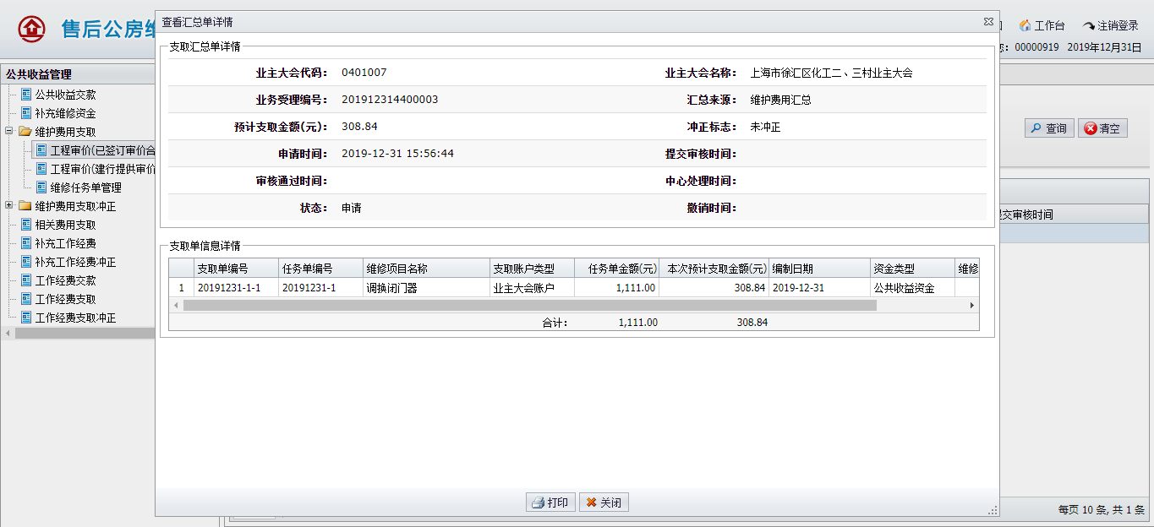
图1.3.21.3.1.13

汇总单管理-详情：选择一条数据，点击【详情】按钮，弹出汇总单详情页面，见图1.3.21.3.1.13。
汇总单管理-删除：选择一条数据，点击【删除】按钮，弹出汇总单删除页面，。确认后点击【删除】，系统将删除这条汇总单信息。
汇总单管理-提交审核：选择一条数据，点击【提交审核】按钮，弹出汇总单提交审核页面。确认后点击【提交审核】，系统汇总单信息提交至建行。
汇总单管理-打印审核材料：选择一条提交审核成功的数据，点击【打印审核材料】按钮，打印出审核材料，进行相关盖章签字后去建行进行办理。
汇总单管理-撤销：选择一条数据，点击【撤销】按钮，弹出汇总单撤销页面。确认后点击【撤销】，系统将汇总单信息从建行撤销。
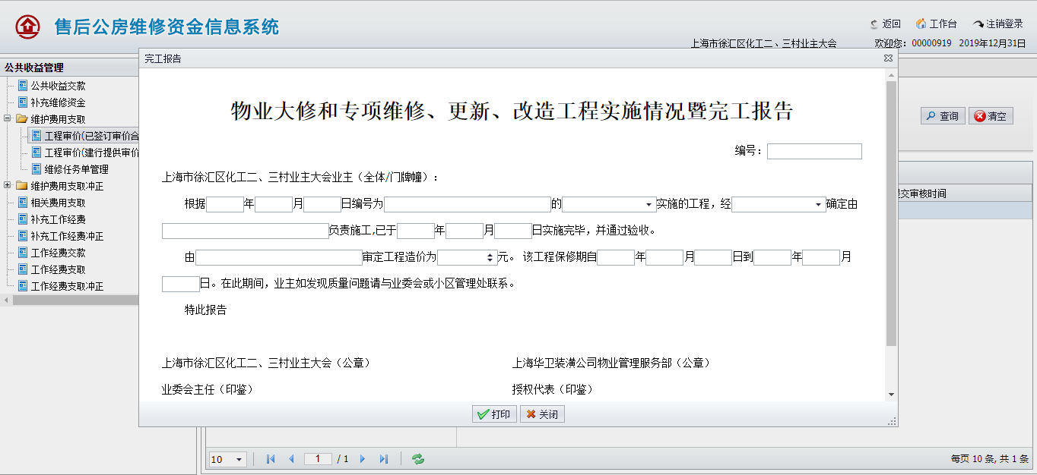
图1.3.21.3.1.14

汇总单管理-完工报告：点击【完工报告】按钮，弹出完工报告页面，见图1.3.21.3.1.14。输入信息后点击【打印】按钮，打印出完工报告，进行相关盖章签字后去建行进行办理。
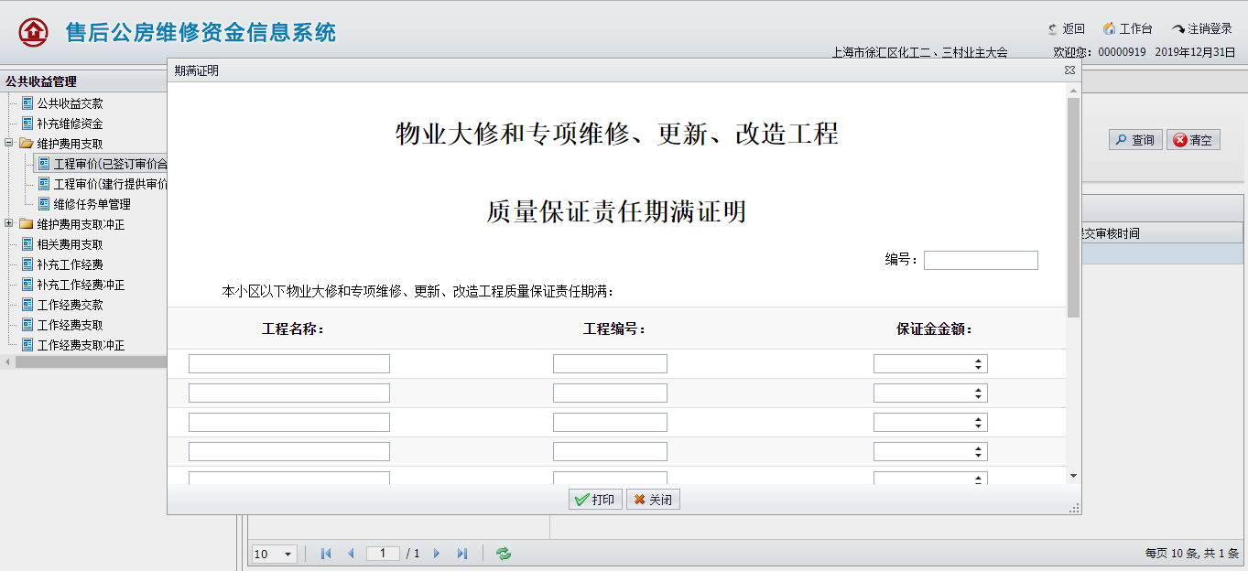
图1.3.21.3.1.15

汇总单管理-期满证明：点击【期满证明】按钮，弹出期满证明页面，见图1.3.21.3.1.15。输入信息后点击【打印】按钮，打印出期满证明，进行相关盖章签字后去建行进行办理。
终止：选择一条数据，点击【终止】按钮，弹出维修工程终止页面，确认信息后，点击【终止】按钮，系统将终止这条维修工程，不能再进行支取等相关操作。

维护费用支取（建行提供审价服务）
查询：参考工程线下审价，查询结果略有不同，操作方式类似。
详情：参考工程线下审价，表单信息略有不同，操作方式类似。
创建维修工程：参考工程线下审价，表单信息略有不同，操作方式类似。
创建任务单-详情：参考工程线下审价，表单信息略有不同，操作方式类似。
创建任务单-创建任务单：参考工程线下审价，表单信息略有不同，操作方式类似。
创建任务单-删除：参考工程线下审价，表单信息略有不同，操作方式类似。
修改：参考工程线下审价，表单信息略有不同，操作方式类似。
删除：参考工程线下审价，表单信息略有不同，操作方式类似。
打印咨询单位申请单：选择一条数据，点击【打印咨询单位申请单】，系统打印出申请单，盖章签字后去建行咨询确认审价单位，以便后续操作。
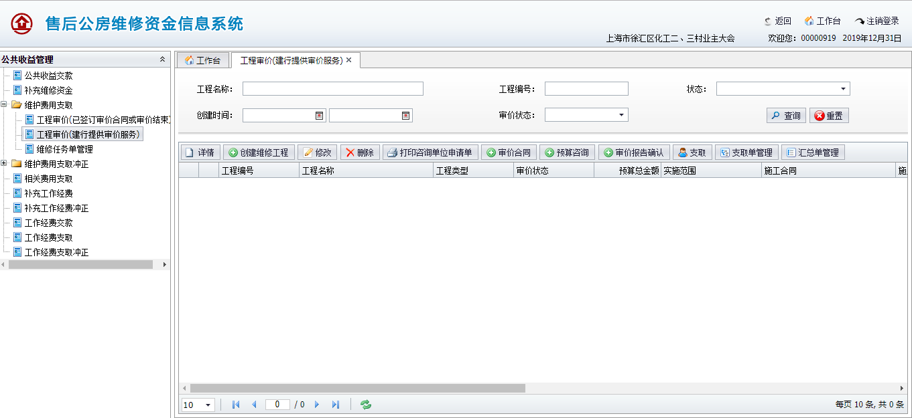
图1.3.21.3.2.1

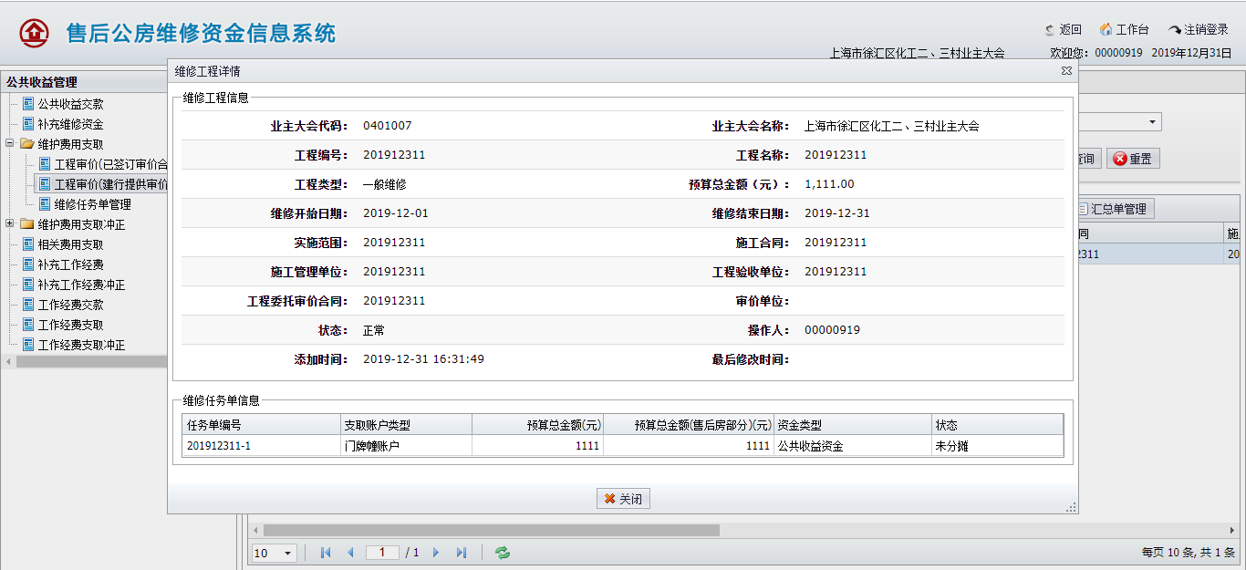
图1.3.21.3.2.2
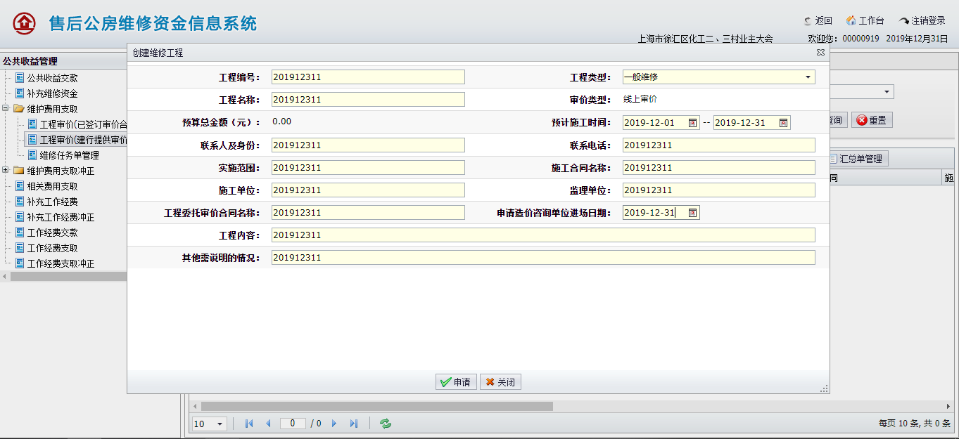
图1.3.21.3.2.3
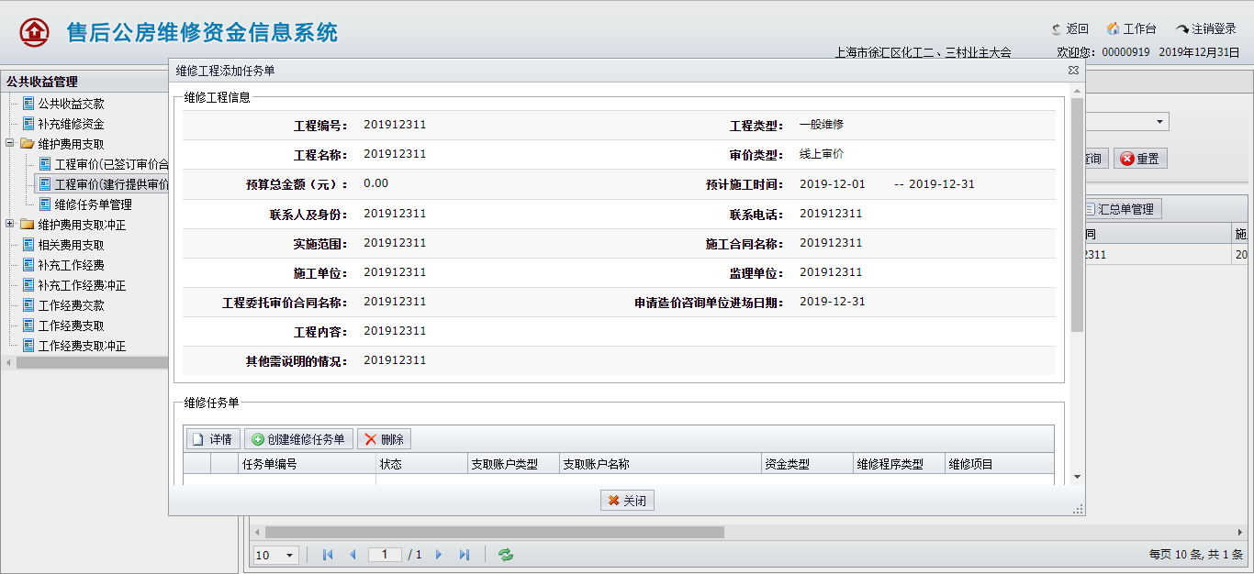
图1.3.21.3.2.4
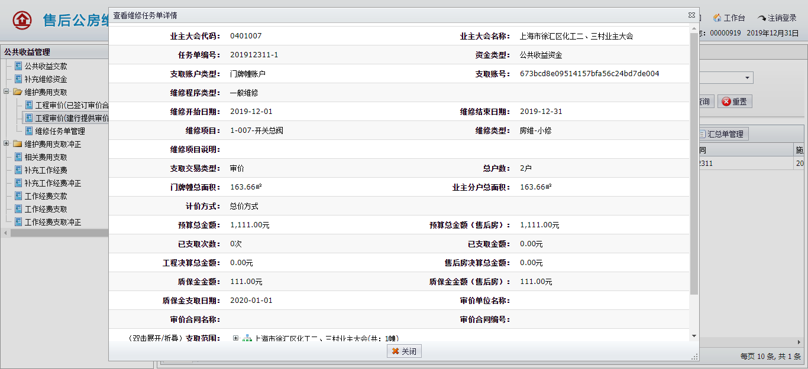
图1.3.21.3.2.5
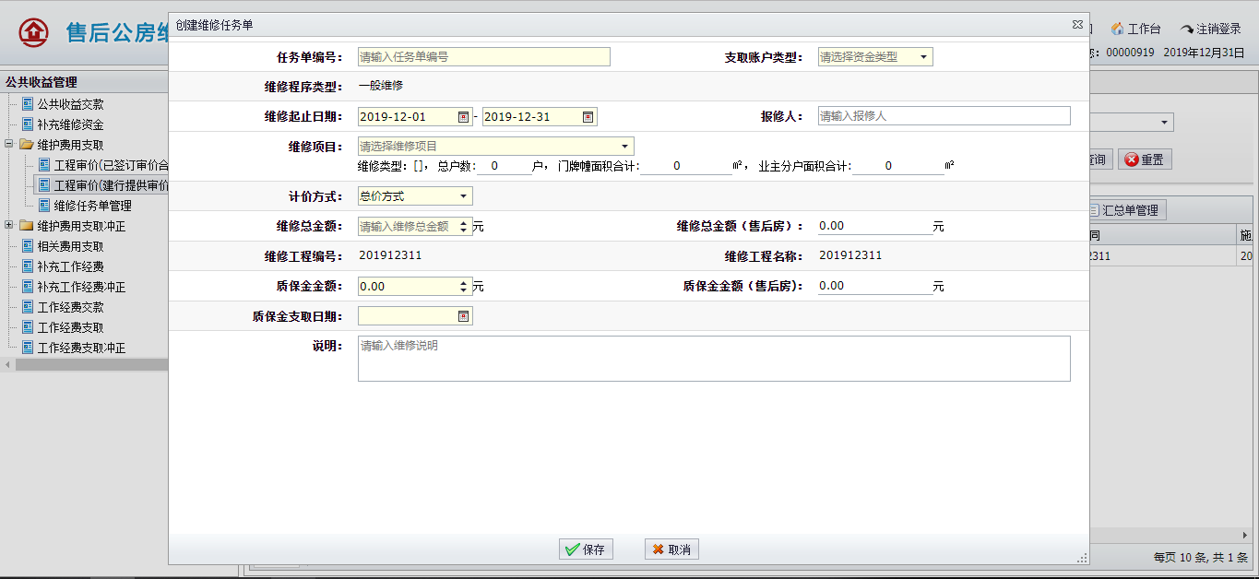
图1.3.21.3.2.6
审价合同：选择一条数据，点击【审价合同】按钮，打开新的页签，见图1.3.21.3.2.7。
审价合同-创建：点击【创建】按钮，弹出审价合同创建页面，见图1.3.21.3.2.8。填写表单信息后点击【保存】，系统将保存审价合同。
审价合同-修改：选择一条数据，点击【修改】按钮，弹出审价合同修改页面。填写表单信息后点击【保存】，系统将修改保存审价合同。
审价合同-删除：选择一条数据，点击【删除】按钮，弹出审价合同删除页面。确认后点击【删除】，系统将删除这条审价合同。
审价合同-送签：选择一条数据，点击【送签】按钮，弹出审价合同送签页面。确认后点击【送签】，系统将审价合同送签至审价公司。
审价合同-打印：选择一条已签订数据，点击【打印】按钮，系统将打印出审价合同PDF。

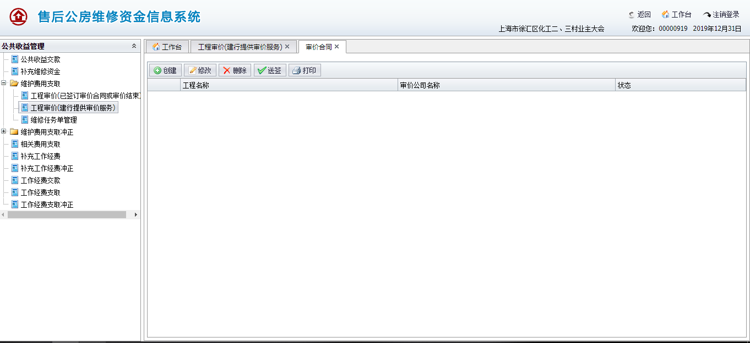
图1.3.21.3.2.7
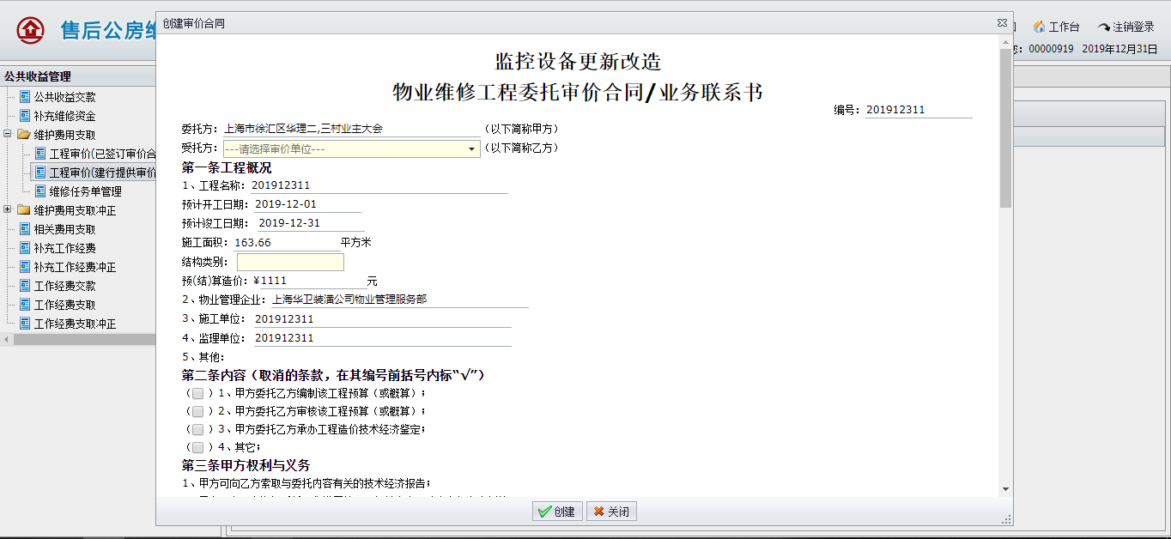
图1.3.21.3.2.8
预算咨询：选择一条数据，点击【预算咨询】按钮，打开新的页签，见图1.3.21.3.2.9。
预算咨询-查看：选择一条数据，点击【查看】按钮，弹出预算咨询详情页面，见图1.3.21.3.2.11。
预算咨询-创建：点击【创建】按钮，弹出预算咨询创建页面，见图1.3.21.3.2.10。确认信息后点击【创建】，系统将预算咨询。
预算咨询-删除：选择一条数据，点击【删除】按钮，弹出预算咨询删除页面。确认后，点击【删除】，系统将删除这条预算咨询。
预算咨询-提交：选择一条数据，点击【提交】按钮，弹出预算咨询提交页面。确认后，点击【提交】，系统将预算咨询提交给审价公司。
预算咨询-确认：选择一条待确认数据，点击【确认】按钮，弹出预算咨询确认页面。确认后，点击【确认】，系统修改预算咨询状态。
预算咨询-打印：选择一条已确认数据，点击【打印】按钮，系统打印预算咨询PDF。
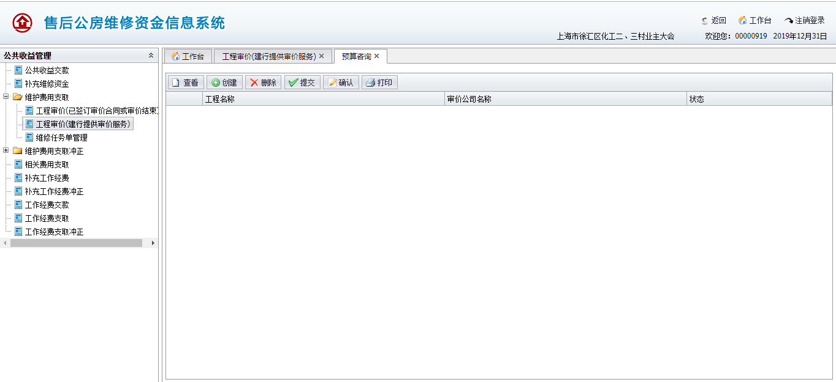
图1.3.21.3.2.9
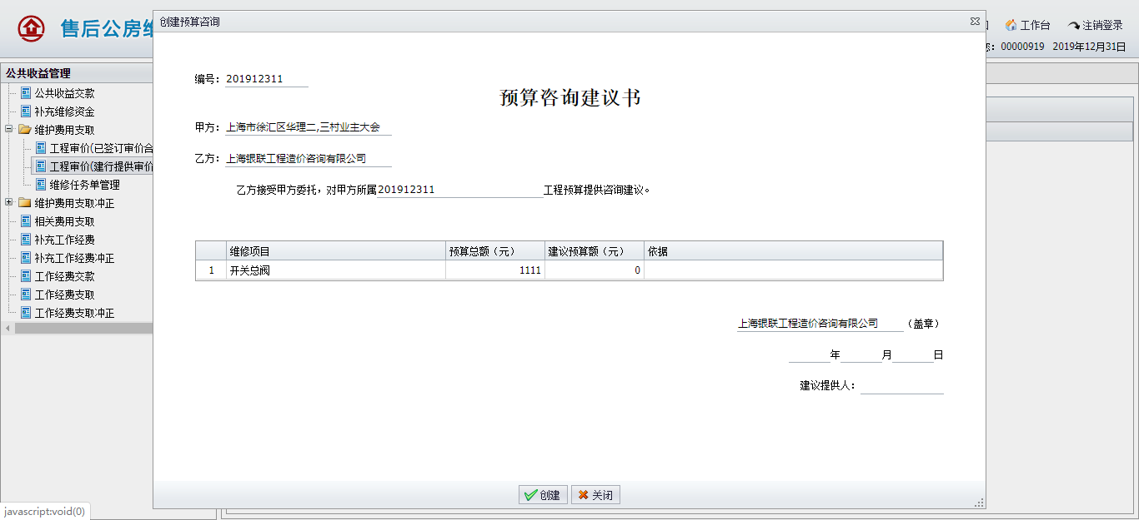
图1.3.21.3.2.10
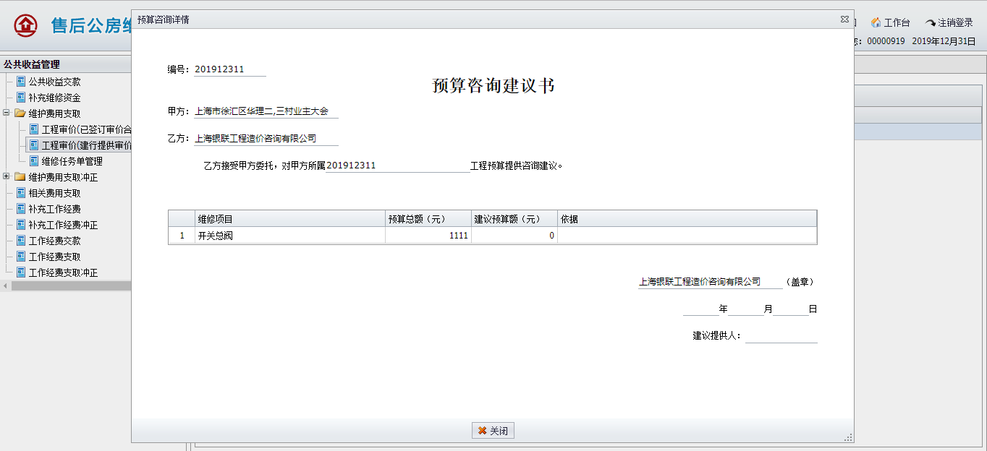
图1.3.21.3.2.11
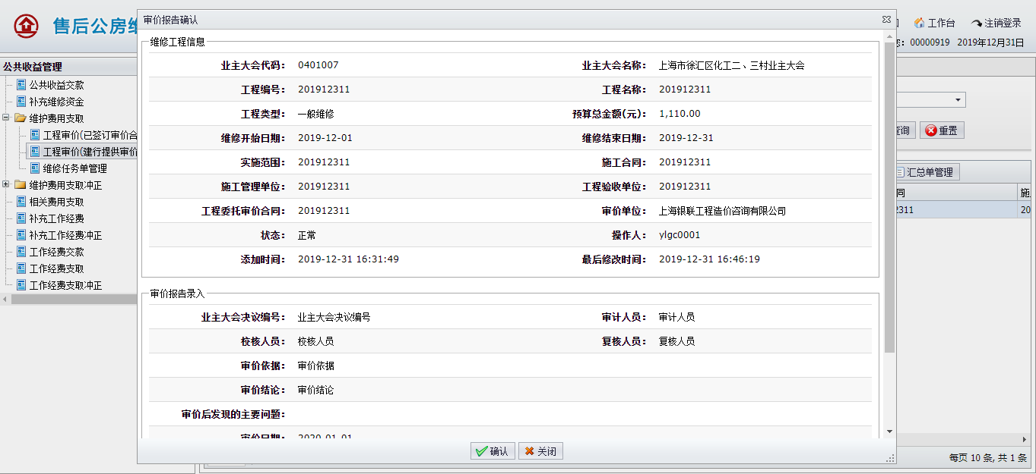
图1.3.21.3.2.12
审价报告确认：选择一条审价报告待确认数据，点击【审价报告确认】按钮，弹出预算咨询确认页面，见图1.3.21.3.2.12。确认后点击【确认】，系统修改维修工程的审价状态。
支取：参考工程线下审价，表单信息略有不同，操作方式类似。
支取单管理：参考工程线下审价，表单信息略有不同，操作方式类似。
汇总单管理：参考工程线下审价，表单信息略有不同，操作方式类似。

维修任务单管理
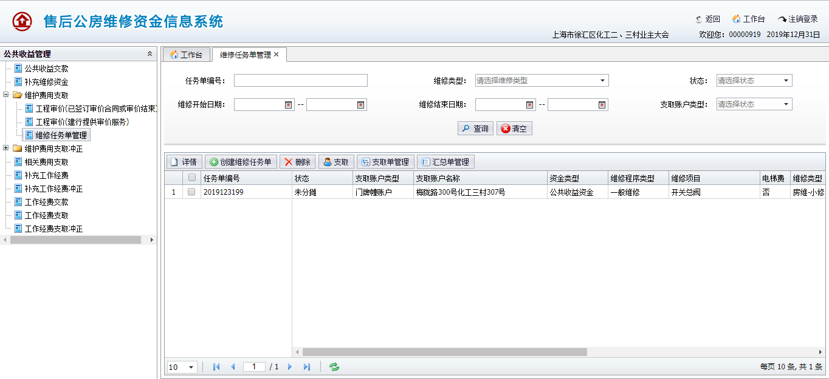
图1.3.21.3.3.1
查询：可通过任务单编号（模糊匹配）、维修类型、状态、维修开始时间、维修结束时间、支取账户类型查询维修任务单数据，见图1.3.21.3.3.1。
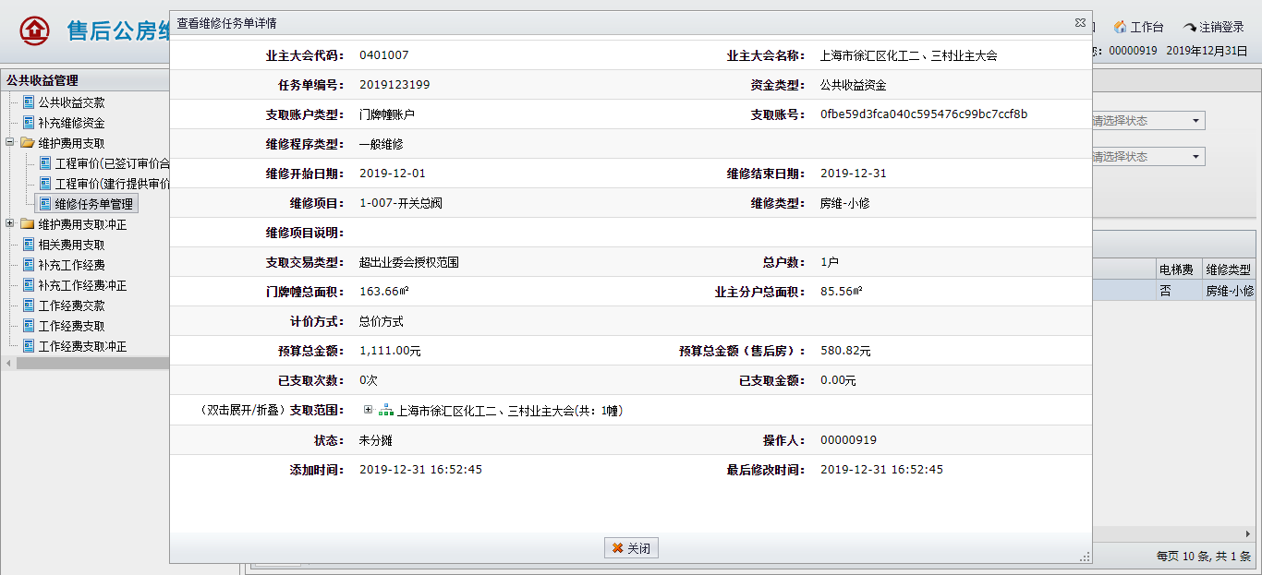
图1.3.21.3.3.2
详情：选择一条数据，点击【详情】按钮可查询详情信息，见图1.3.21.3.3.2。
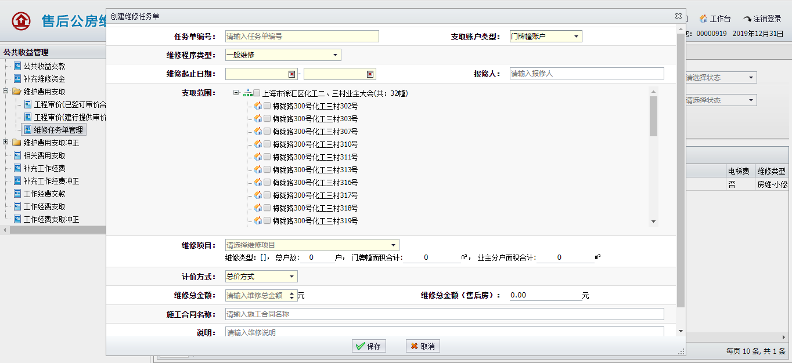
图1.3.21.3.3.3
创建维修任务单：点击【创建维修任务单】按钮，弹出创建维修任务单页面，见图1.3.21.3.3.3，输入表单信息，选择支取账户类型，门牌幢账户需要选择一个门牌幢的进行支取，业主大会账户不需要选择支取账户。点击【申请】，系统校验通过后将进行数据保存。
删除：选择一条数据，点击【删除】按钮，弹出维修任务单删除页面。确认后点击【删除】，系统将删除这样任务单信息。
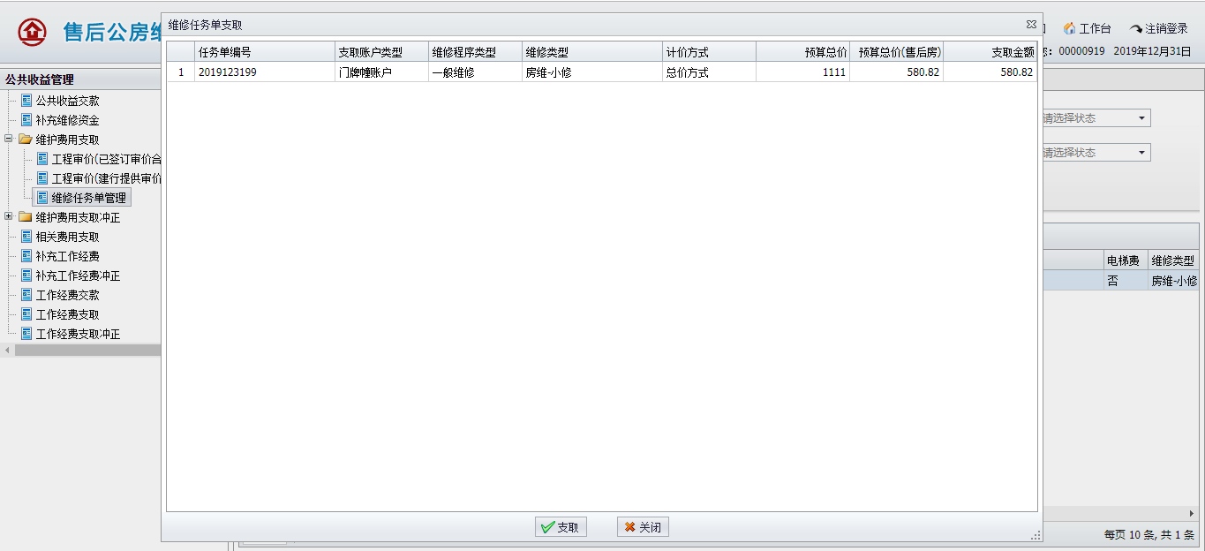
图1.3.21.3.3.4
支取：选择一条或多条数据，点击【支取】按钮，弹出维修任务单支取页面，见图1.3.21.3.3.4。确认后点击【支取】，系统将申请支取单，可在支取单管理中查看。
支取单管理：参考工程线下审价，表单信息略有不同，操作方式类似。
汇总单管理：参考工程线下审价，表单信息略有不同，操作方式类似。

维护费用支取冲正

任务单支取冲正
用于非维修工程维护费用支取业务冲正。
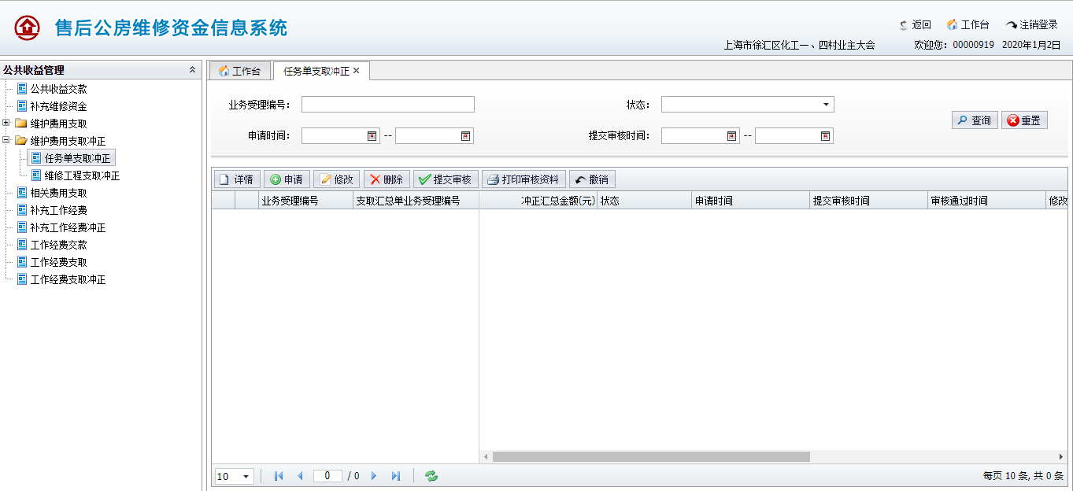
图1.3.21.4.1.1

查询：可通过业务受理编号（模糊匹配）、状态、申请时间、提交审核时间查询支取冲正信息，见图1.3.21.4.1.1。
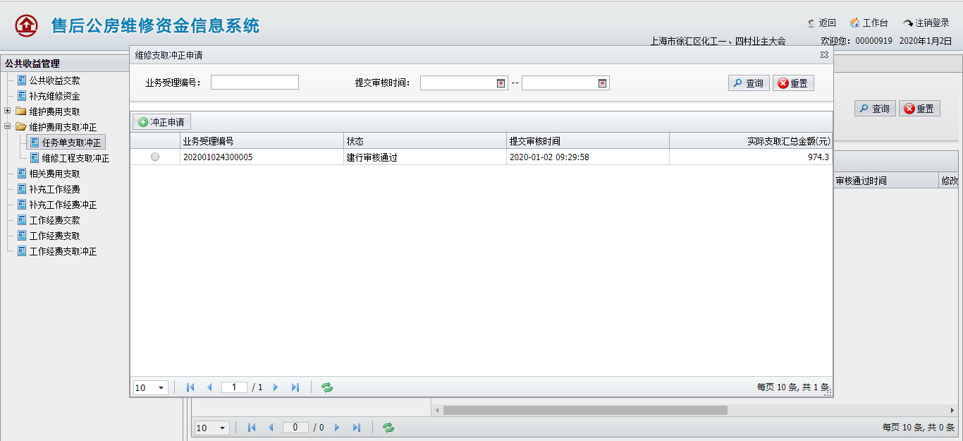
图1.3.21.4.1.2

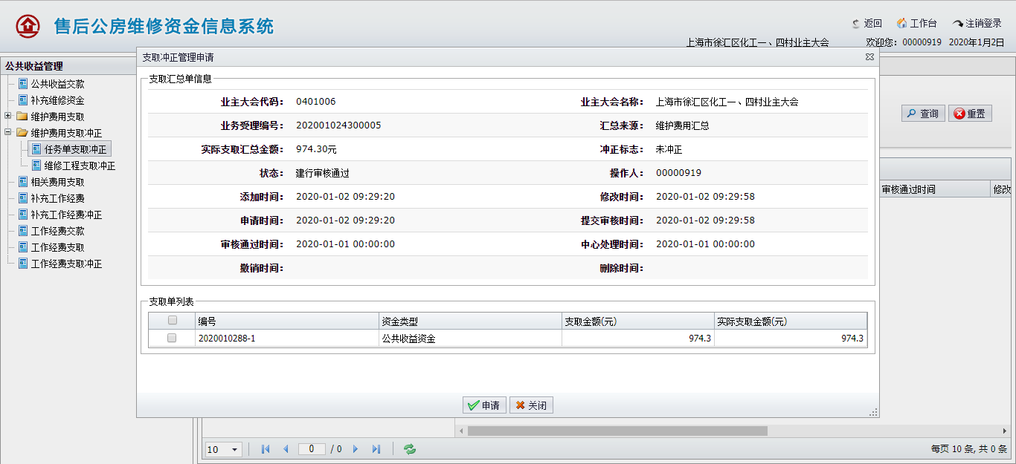
图1.3.21.4.1.3

申请：点击【申请】按钮，弹出冲正申请页面，，见图1.3.21.4.1.2。可通过业务受理编号（模糊匹配）、提交审核事件查询汇总单信息。选择一条数据，点击【冲正申请】，跳转至冲正申请确认页面，勾选所需冲正的任务单，见图1.3.21.4.1.3。确认后点击【申请】，系统将保存冲正数据。
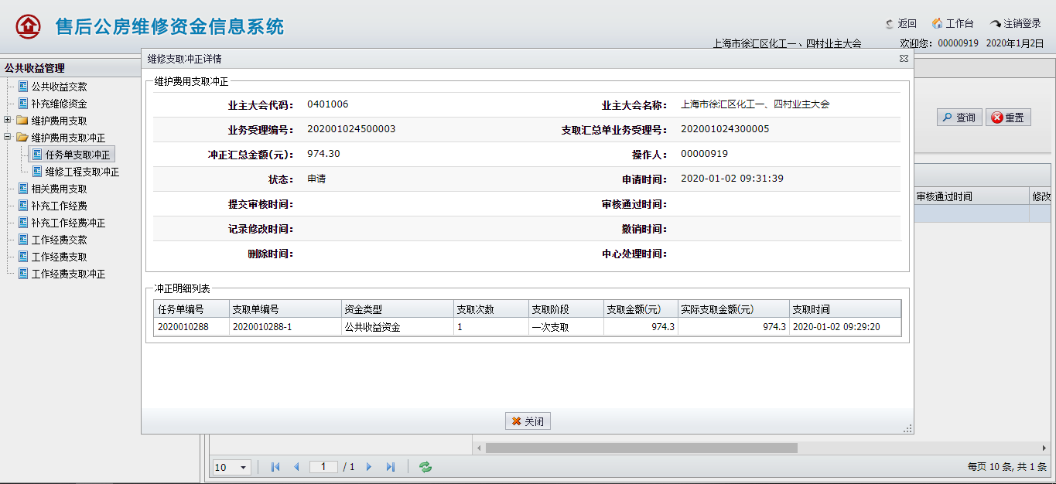
图1.3.21.4.1.4

详情：选择一条记录，点击【详情】按钮查询冲正详情，见图1.3.21.4.1.4。
修改：选择一条记录，点击【修改】按钮，弹出冲正修改页面。修改冲正数据，点击【保存】，系统将保存修改冲正信息。
删除：选择一条记录，点击【删除】按钮，弹出删除确认页面，确认后点击【删除】，系统将删除这个冲正信息。
提交审核：选择一条记录，点击【提交审核】，弹出提交审核页面，，确认后点击【提交】，系统将冲正相关信息提交至建行。
打印审核资料：选择一条提交审核成功的数据，点击【打印审核资料】，系统将打印出审核资料，进行相关签字盖章后前往建行办理业务。
撤销：选择一条提交审核成功的数据，点击【撤销】，弹出撤销页面。确认后点击【撤销】，系统将原提交至建行的冲正信息撤销回来。

维修工程支取冲正
用于维修工程的维护费用支取业务冲正。
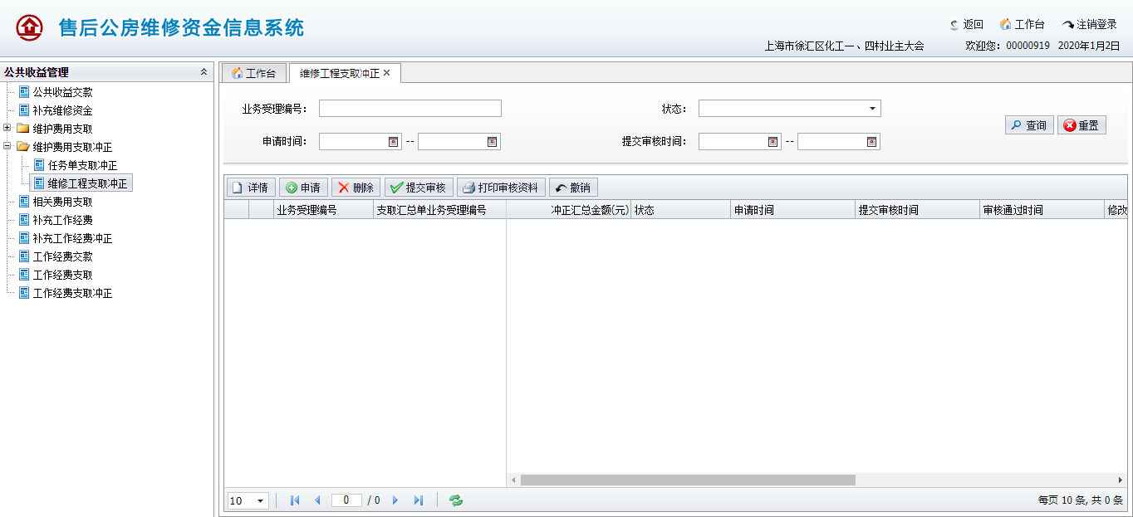
图1.3.21.4.2.1

查询：参考任务单支取冲正，表单信息略有不同，操作方式类似。
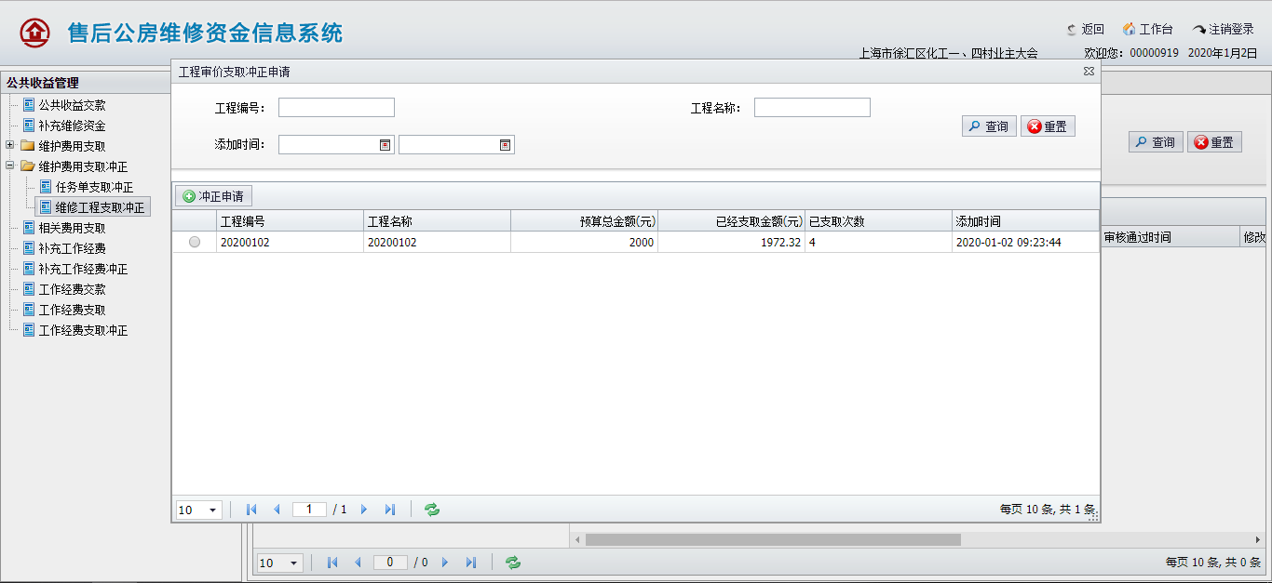
图1.3.21.4.2.2

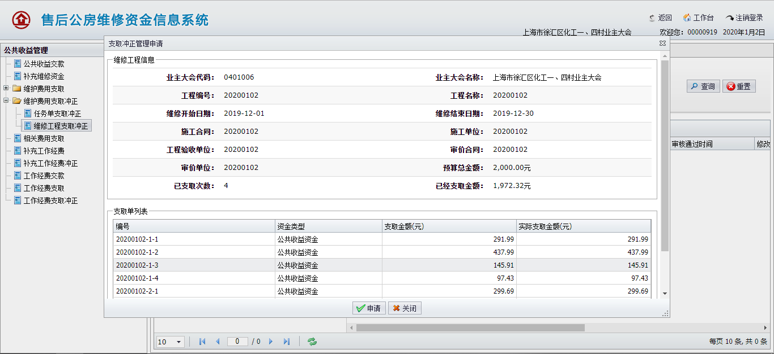
图1.3.21.4.2.3

申请：点击【申请】按钮，弹出冲正申请页面，见图1.3.21.4.2.2。可通过工程编号（模糊匹配）、工程名称（模糊匹配）、添加时间查询工程信息。选择一条数据，点击【冲正申请】，跳转至冲正申请确认页面，见图1.3.21.4.2.3。确认后点击【申请】，系统将保存冲正数据。
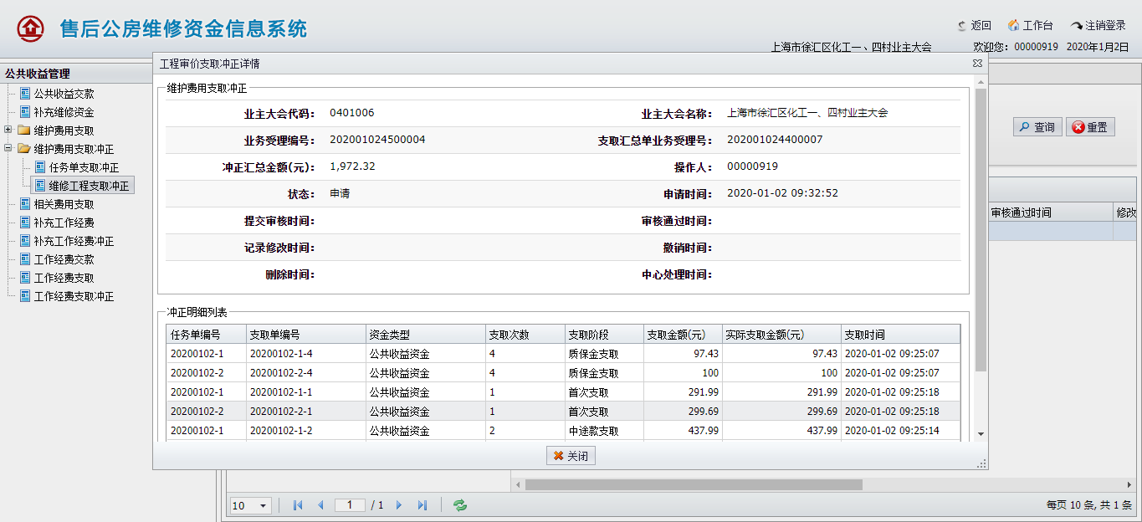
图1.3.21.4.2.4

详情：参考任务单支取冲正，表单信息略有不同，操作方式类似。
修改：参考任务单支取冲正，表单信息略有不同，操作方式类似。
删除：参考任务单支取冲正，表单信息略有不同，操作方式类似。
提交审核：参考任务单支取冲正，表单信息略有不同，操作方式类似。
打印审核资料：参考任务单支取冲正，表单信息略有不同，操作方式类似。
撤销：参考任务单支取冲正，表单信息略有不同，操作方式类似。

相关费用支取
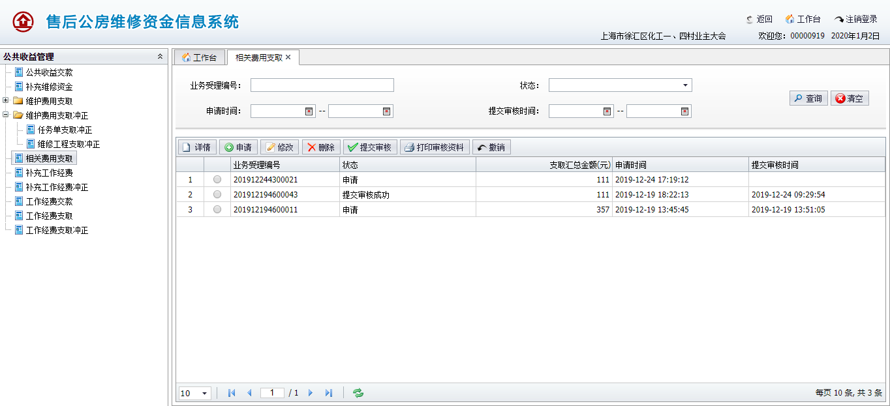
图1.3.21.5.1

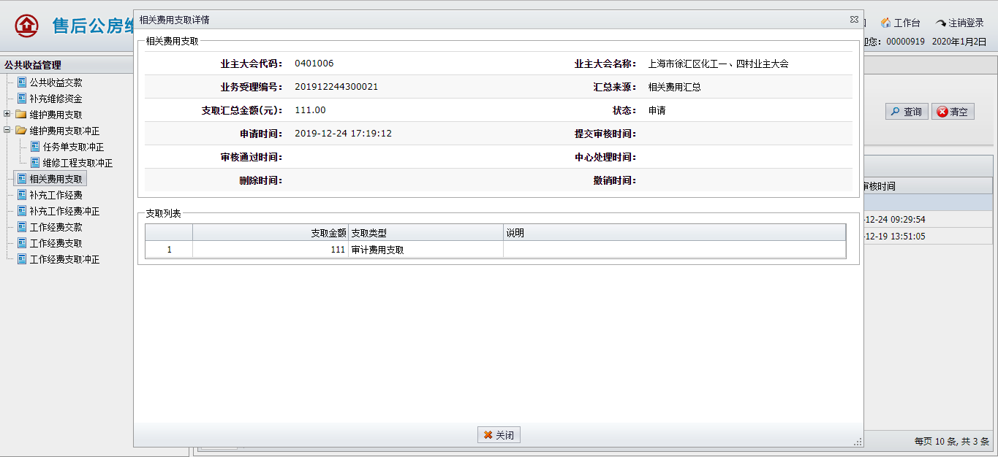
图1.3.21.5.2

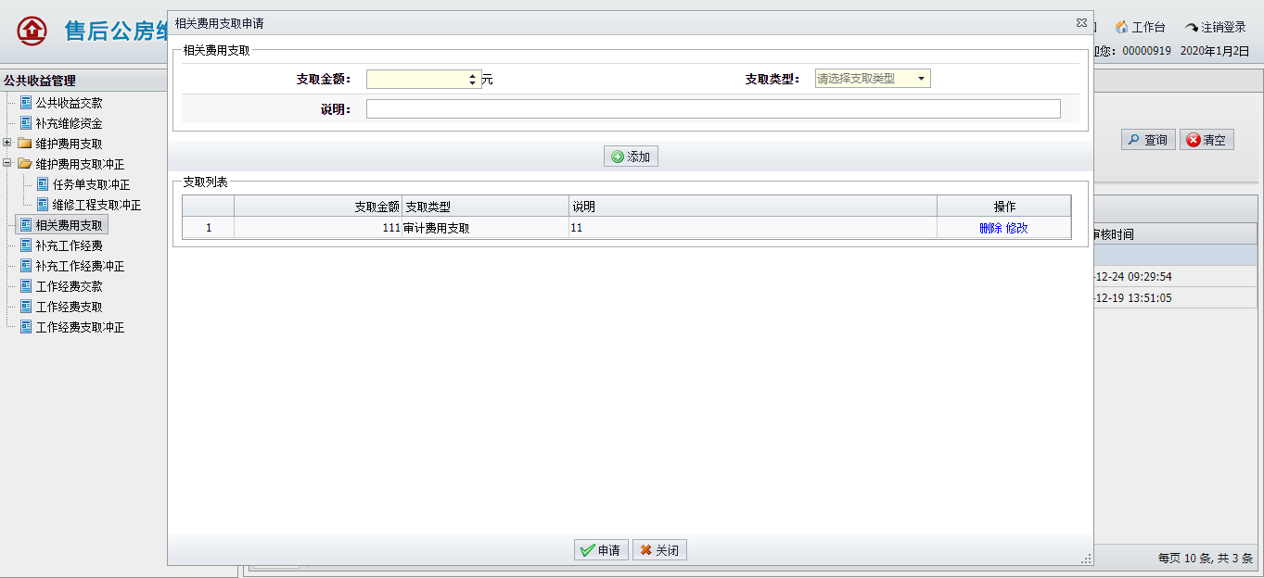
图1.3.21.5.3
提交建行业务操作类似，统一参考维修资金纠错管理中的操作流程。
申请：点击【申请】按钮，弹出申请页面，见图1.3.21.5.3。填写表单信息，点击【添加】，系统校验通过后将交款数据添加至支取列表中，可再点击列表操作列进行删除或修改。列表添加完成后，点击【申请】按钮，系统校验通过后将保存业务数据。

补充工作经费
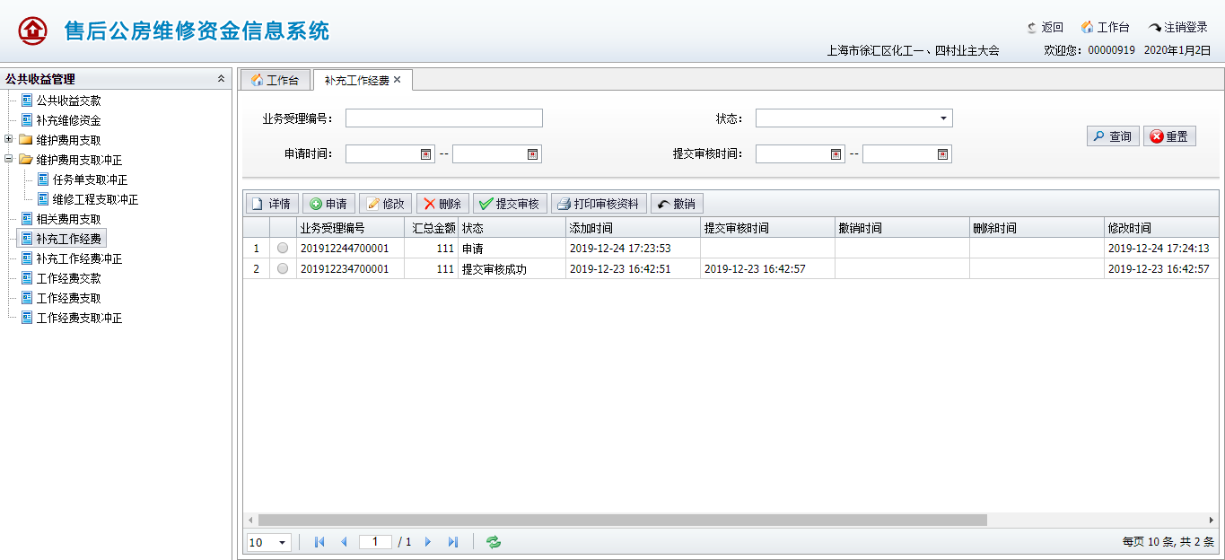
图1.3.21.6.1
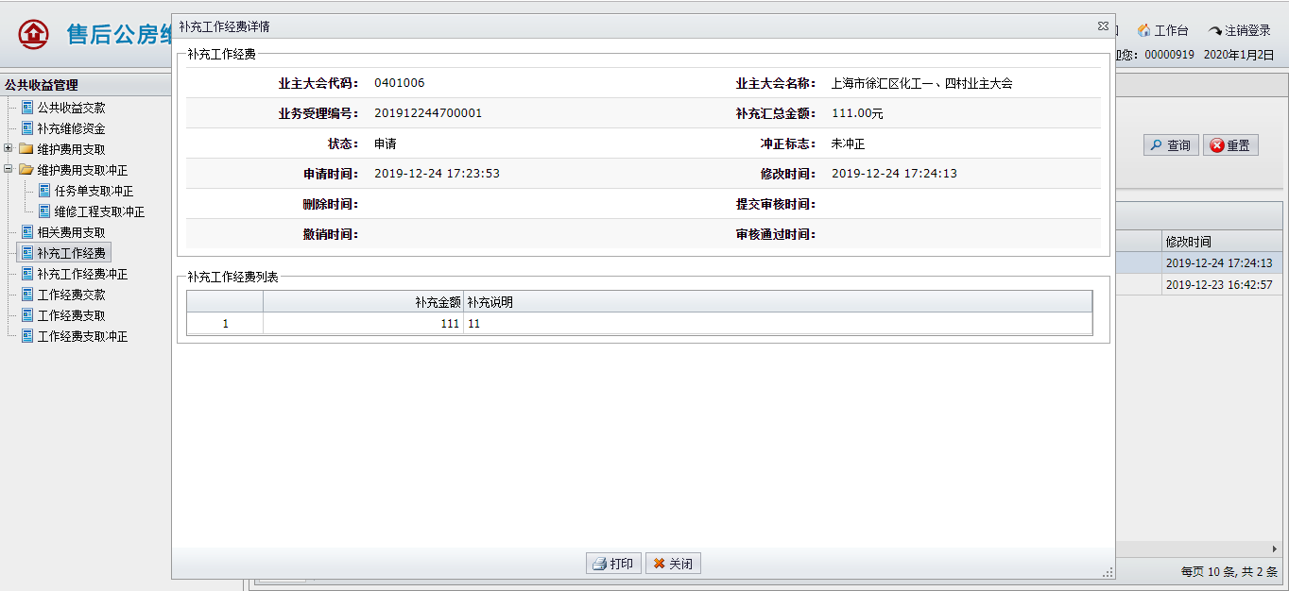
图1.3.21.6.2
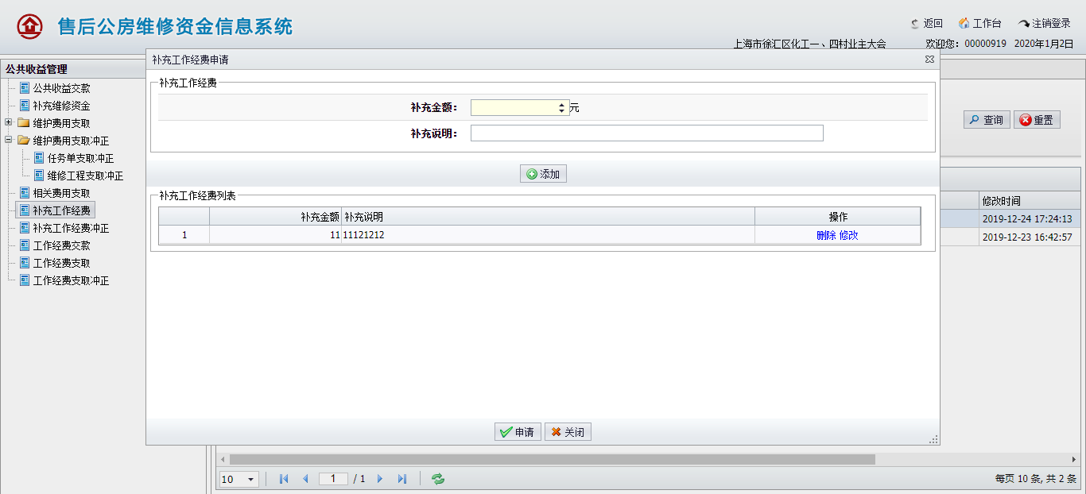
图1.3.21.6.3
提交建行业务操作类似，统一参考维修资金纠错管理中的操作流程。
申请：点击【申请】按钮，弹出申请页面，见图1.3.21.6.3。填写表单信息，点击【添加】，系统校验通过后将交款数据添加至补充工作经费列表中，可再点击列表操作列进行删除或修改。列表添加完成后，点击【申请】按钮，系统校验通过后将保存业务数据。

补充工作经费冲正
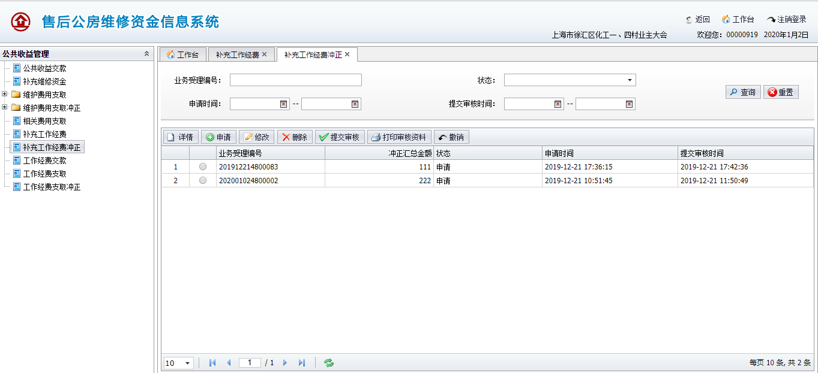
图1.3.21.7.1
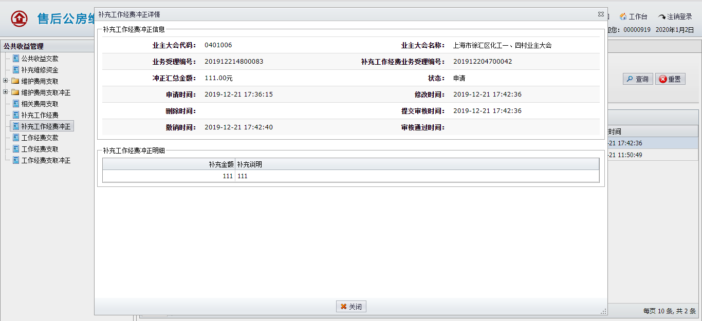
图1.3.21.7.2
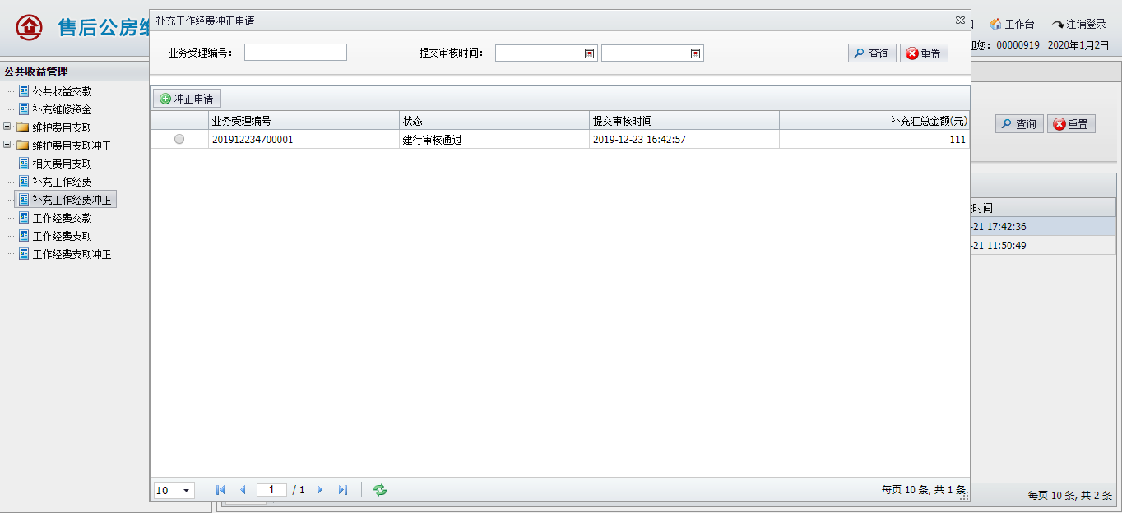
图1.3.21.7.3
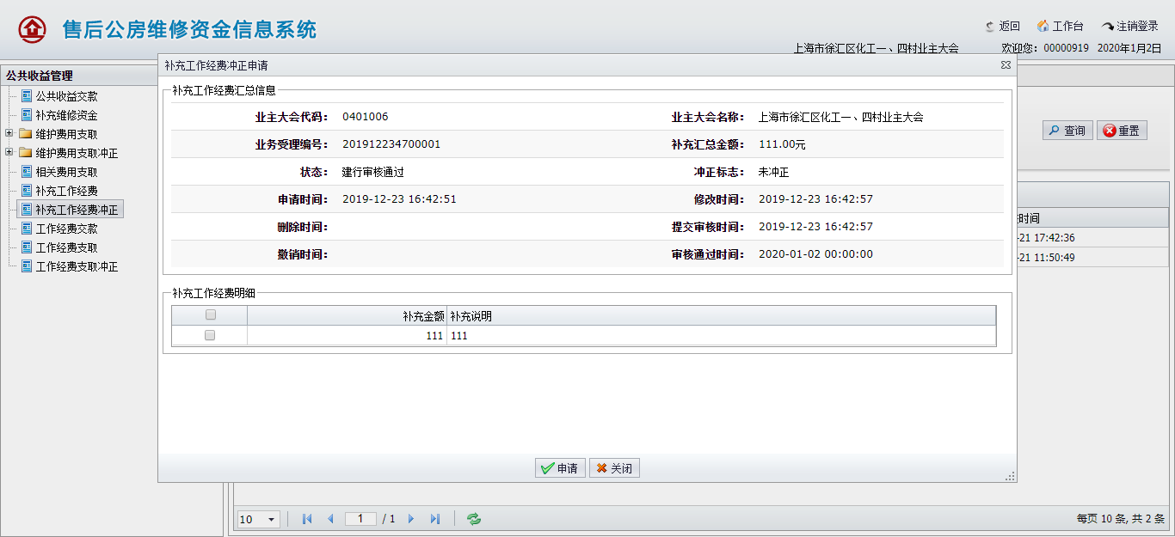
图1.3.21.7.4
提交建行业务操作类似，统一参考维修资金纠错管理中的操作流程。
申请：点击【申请】按钮，弹出冲正申请页面，见图1.3.21.7.3。可通过业务受理编号（模糊匹配）、提交审核事件查询补充工作经费信息。选择一条数据，点击【冲正申请】，跳转至冲正申请确认页面，勾选所需冲正的补充工作经费明细，见图1.3.21.7.4。确认后点击【申请】，系统将保存冲正数据。

工作经费交款
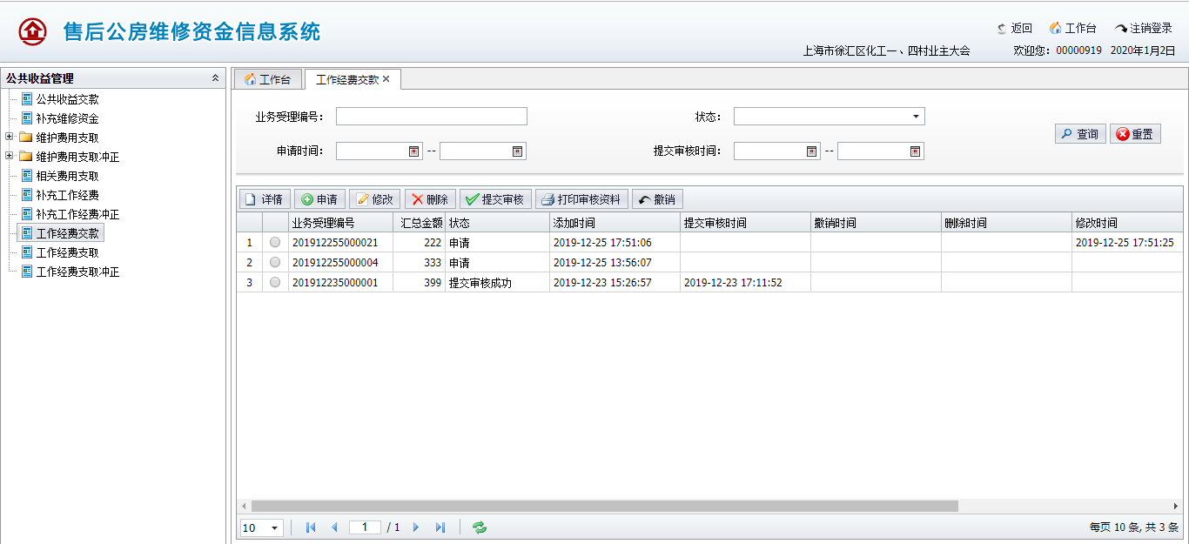
图1.3.21.8.1
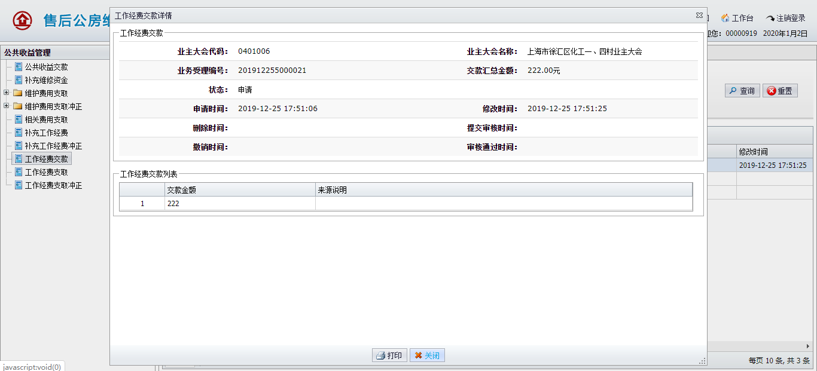
图1.3.21.8.2
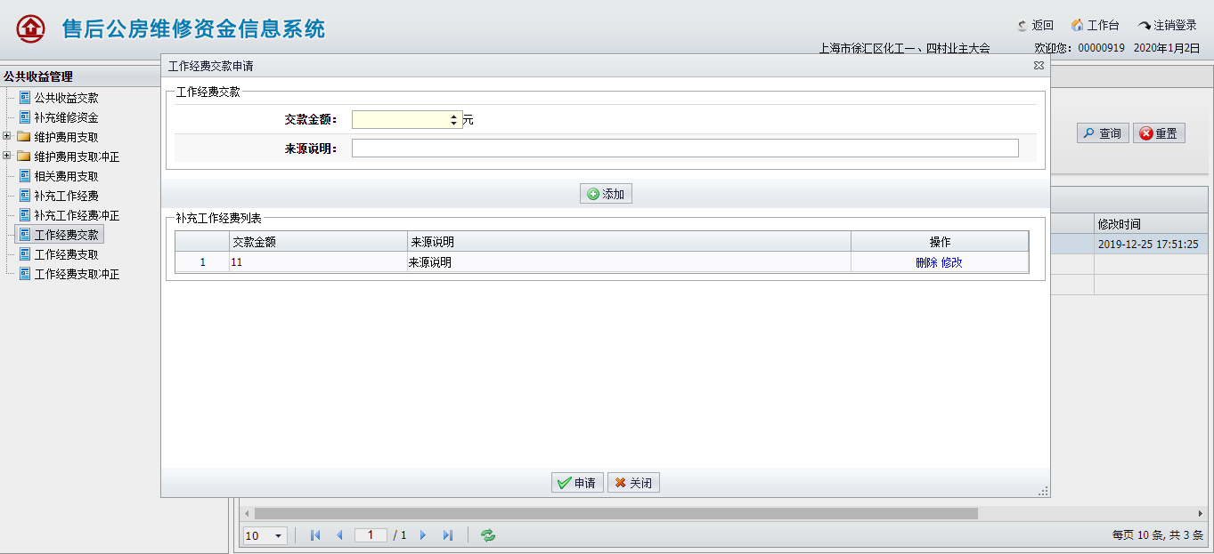
图1.3.21.8.3
提交建行业务操作类似，统一参考维修资金纠错管理中的操作流程。
申请：点击【申请】按钮，弹出申请页面，见图1.3.21.8.3。填写表单信息，点击【添加】，系统校验通过后将交款数据添加至工作经费交款列表中，可再点击列表操作列进行删除或修改。列表添加完成后，点击【申请】按钮，系统校验通过后将保存业务数据。

工作经费支取
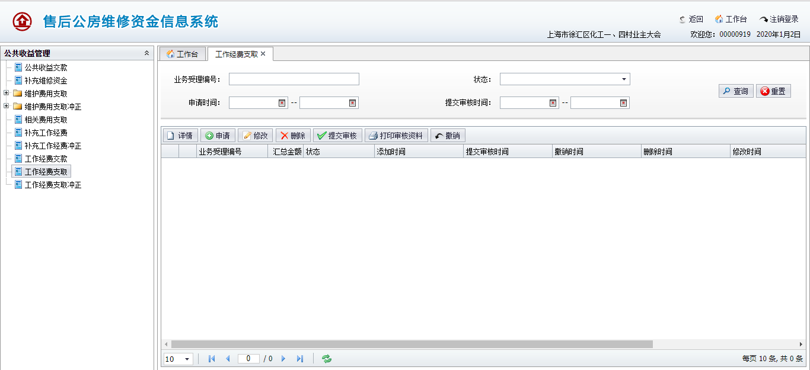
图1.3.21.9.1
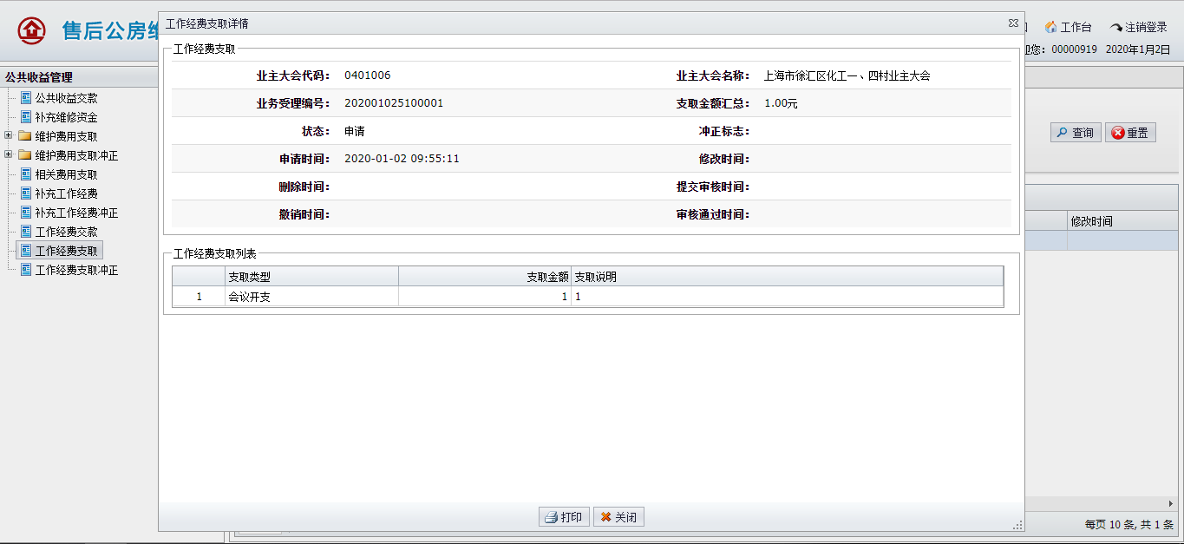
图1.3.21.9.2
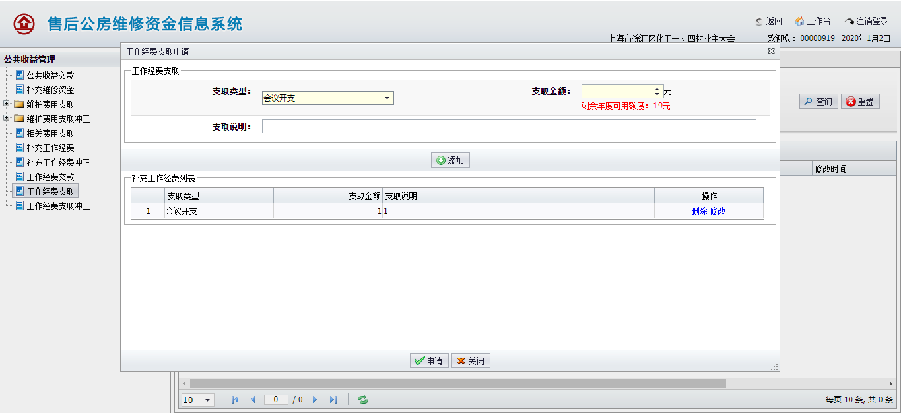
图1.3.21.9.3
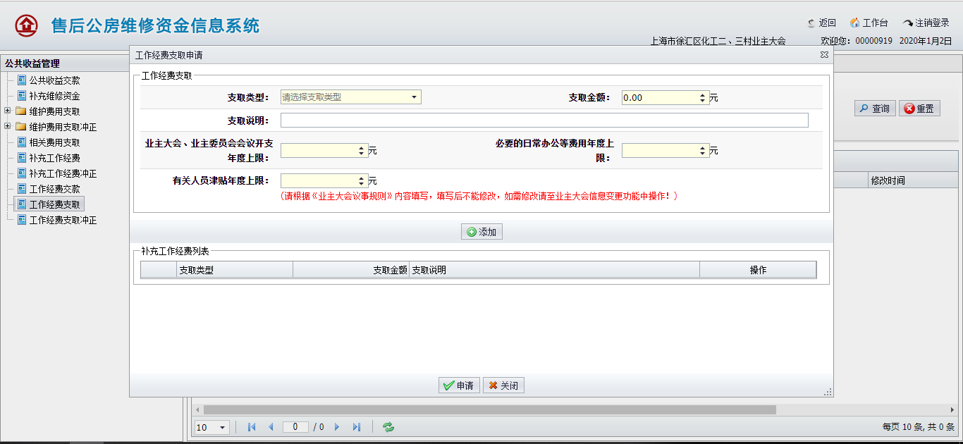
图1.3.21.9.4
提交建行业务操作类似，统一参考维修资金纠错管理中的操作流程。
申请：点击【申请】按钮，弹出申请页面，见图1.3.21.9.3。填写表单信息，点击【添加】，系统校验通过后将交款数据添加至工作经费支取列表中，可再点击列表操作列进行删除或修改。如果业主大会注册时未填写工作经费年度支取上限，页面会多出上限填写框，见图1.3.21.9.4，填写比例用于自动补充维修资金，输入后无法修改，需要修改请至业主大会信息变更中操作。列表添加完成后，点击【申请】按钮，系统校验通过后将保存业务数据。

工作经费支取冲正
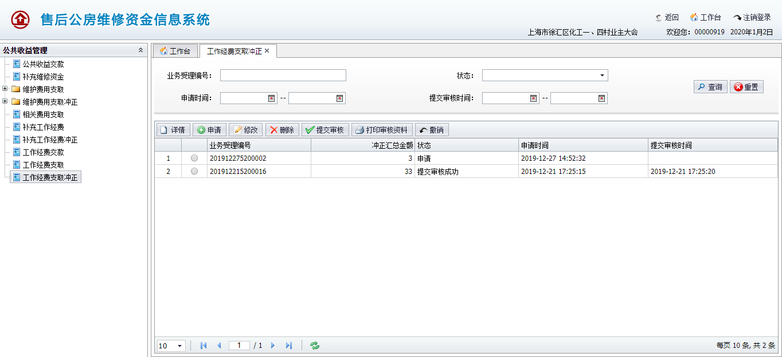
图1.3.21.10.1
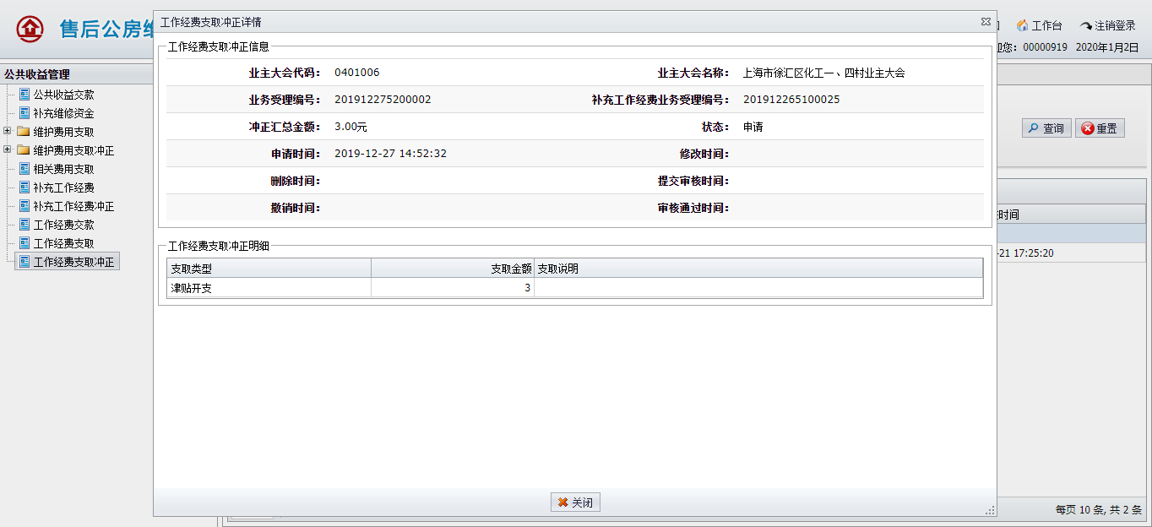
图1.3.21.10.2
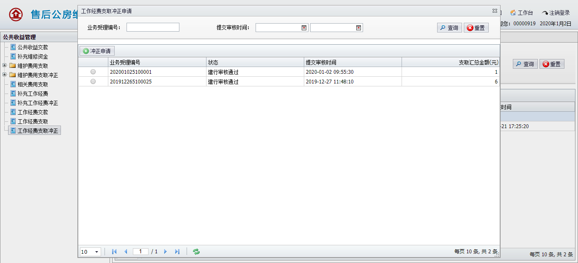
图1.3.21.10.3
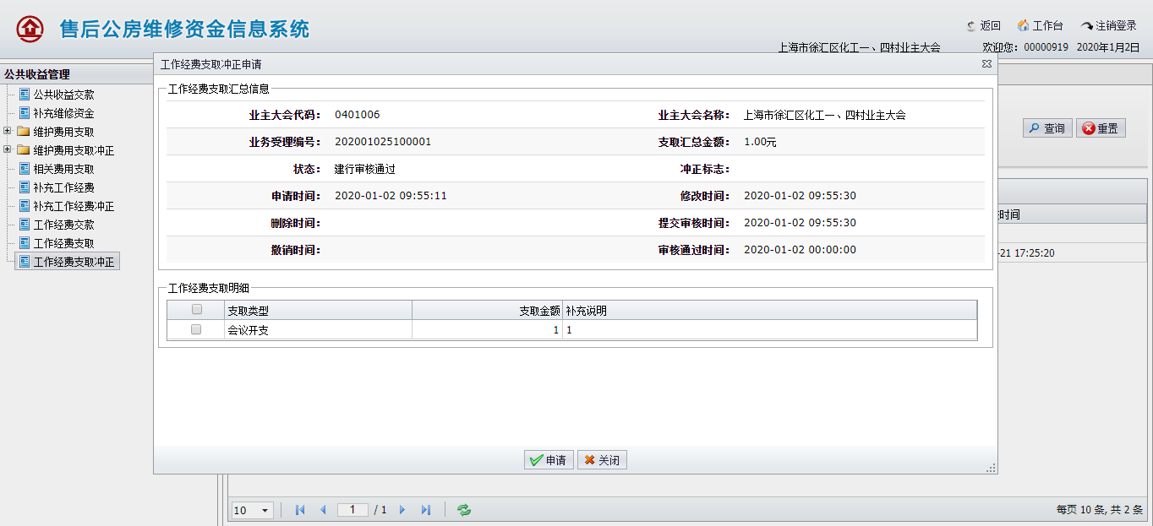
图1.3.21.10.4
提交建行业务操作类似，统一参考维修资金纠错管理中的操作流程。
申请：点击【申请】按钮，弹出冲正申请页面，见图1.3.21.10.3。可通过业务受理编号（模糊匹配）、提交审核事件查询工作经费支取汇总信息。选择一条数据，点击【冲正申请】，跳转至冲正申请确认页面，勾选所需冲正的工作经费支取明细，见图1.3.21.10.4。确认后点击【申请】，系统将保存冲正数据。

查询统计

账户信息查询

业主大会信息查询
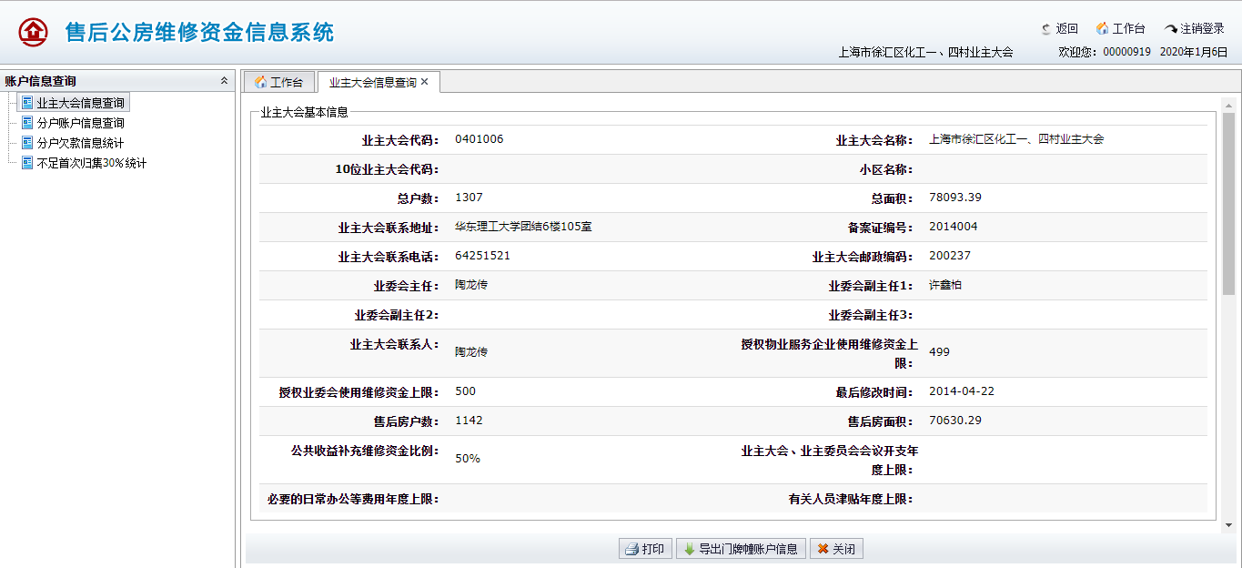
提供打印功能。

分户账户信息查询
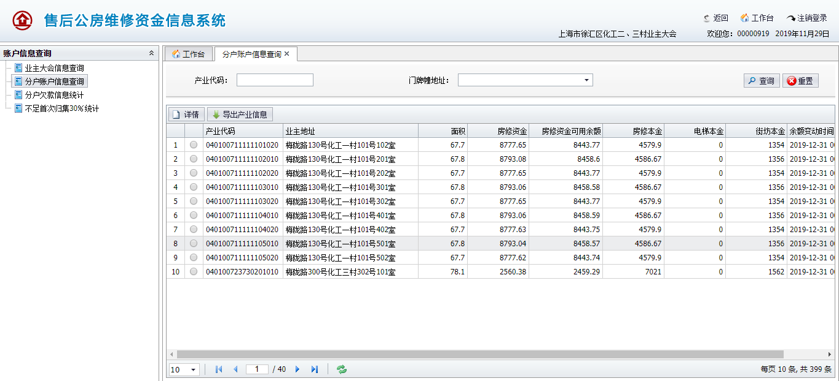
提供查询，详情，导出产业信息功能。

分户欠款信息统计
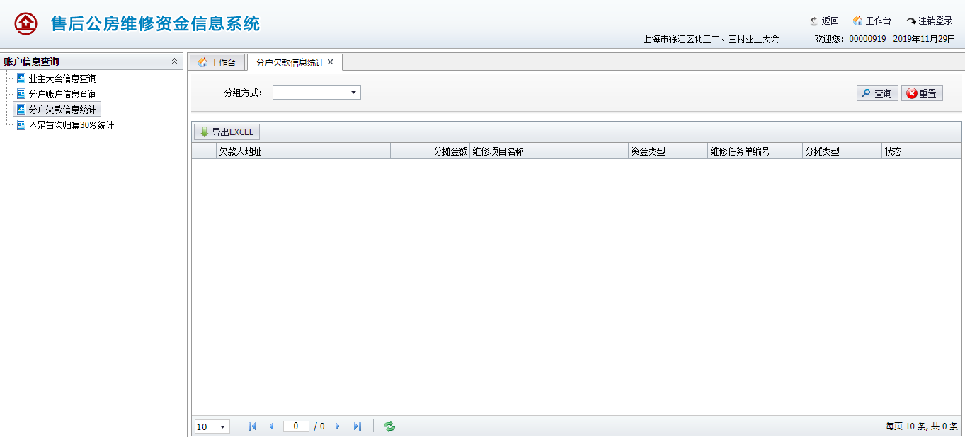
提供查询，导出EXCEL功能。

不足首次归集30％统计
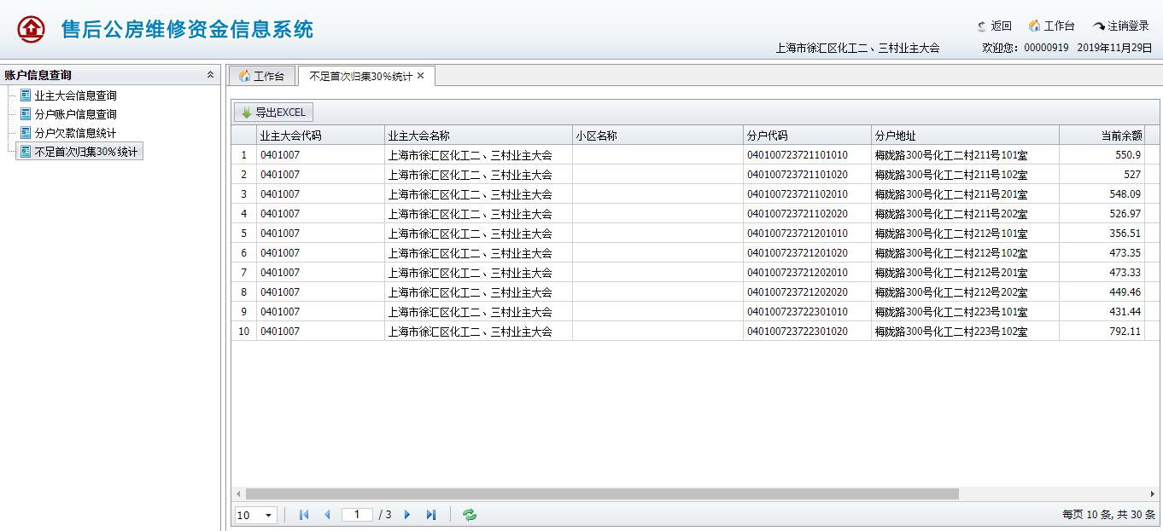
提供导出不足首次归集30%的产业信息功能。

资金变动查询

维修资金

业主大会流水统计
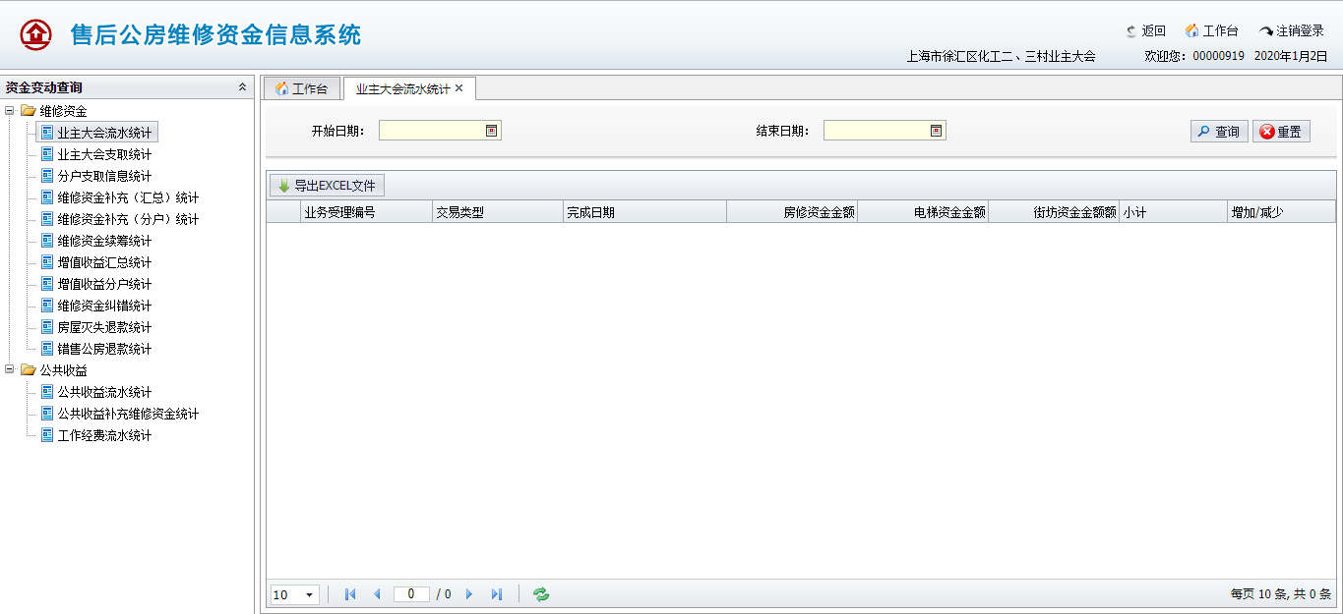
提供查询，导出EXCEL文件功能。

业主大会支取统计
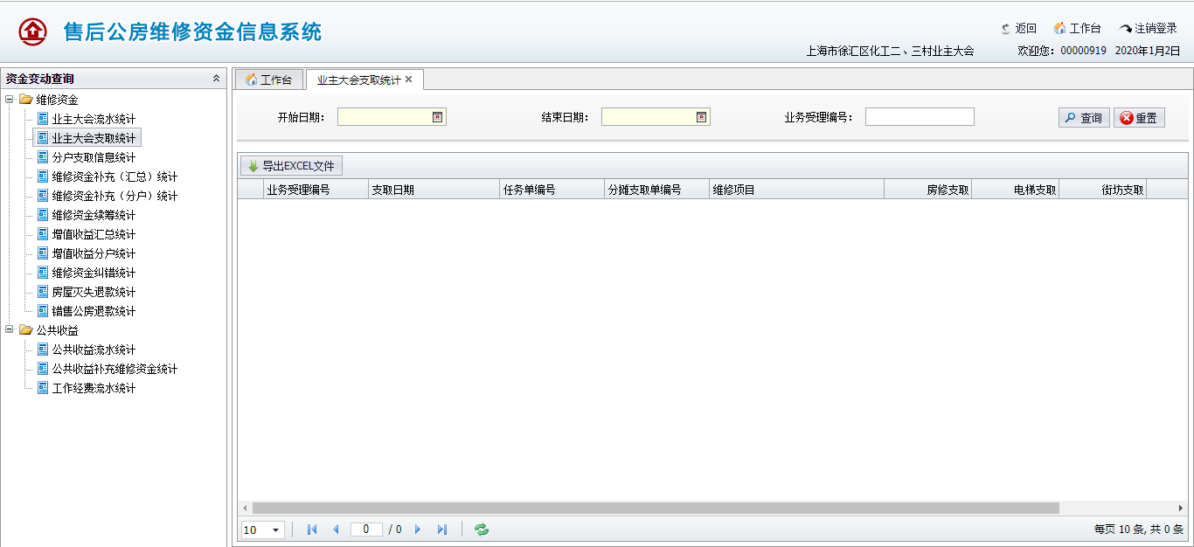
提供导出EXCEL文件功能。

分户支取统计
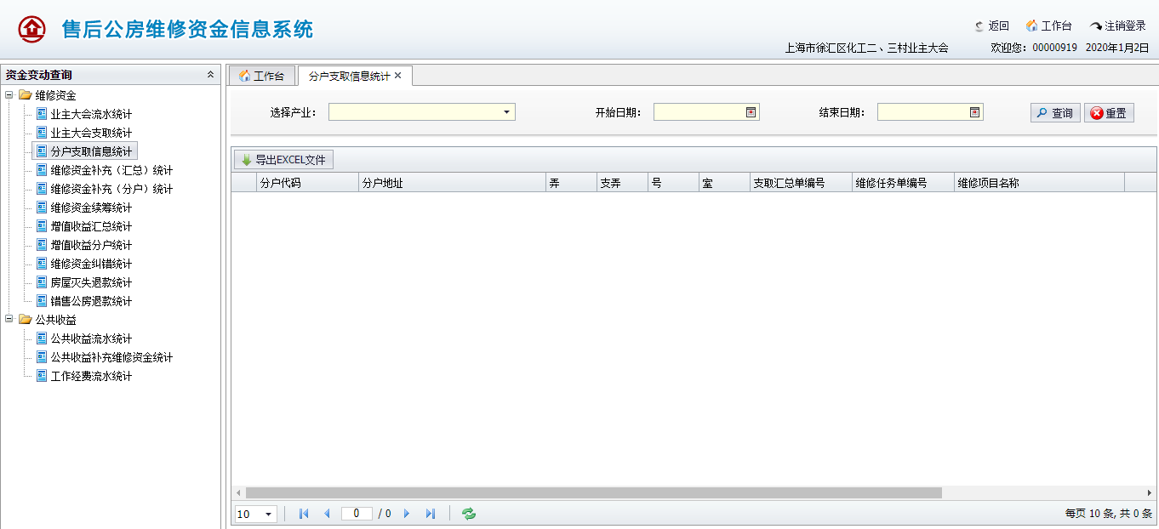
提供查询，导出EXCEL功能。

维修资金补充（汇总）统计
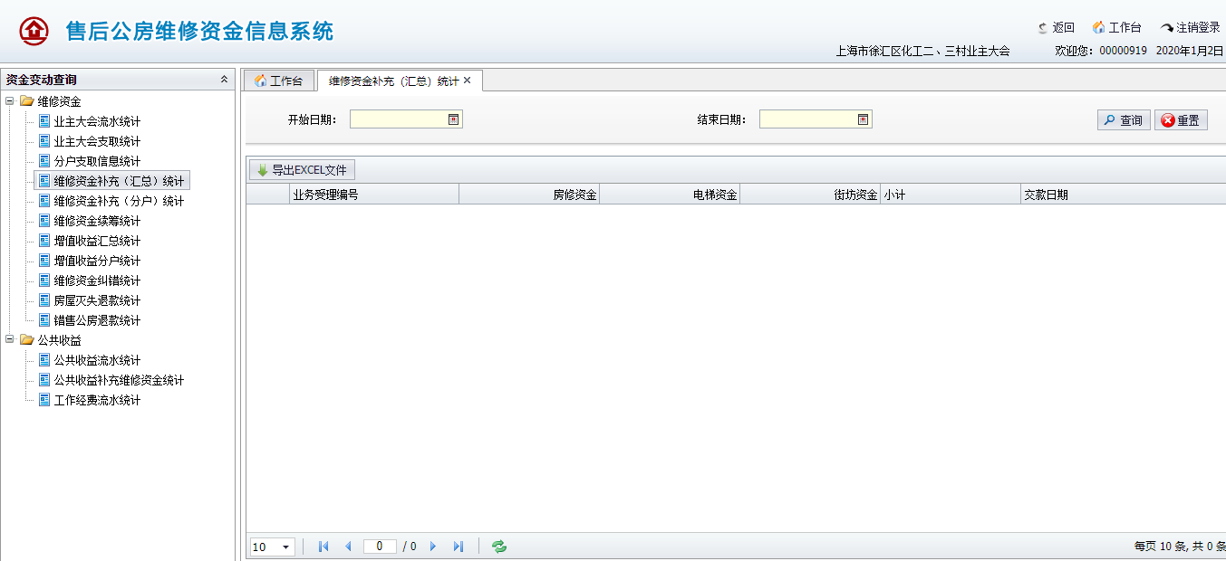
提供查询，导出EXCEL功能。

维修资金补充（分户）统计
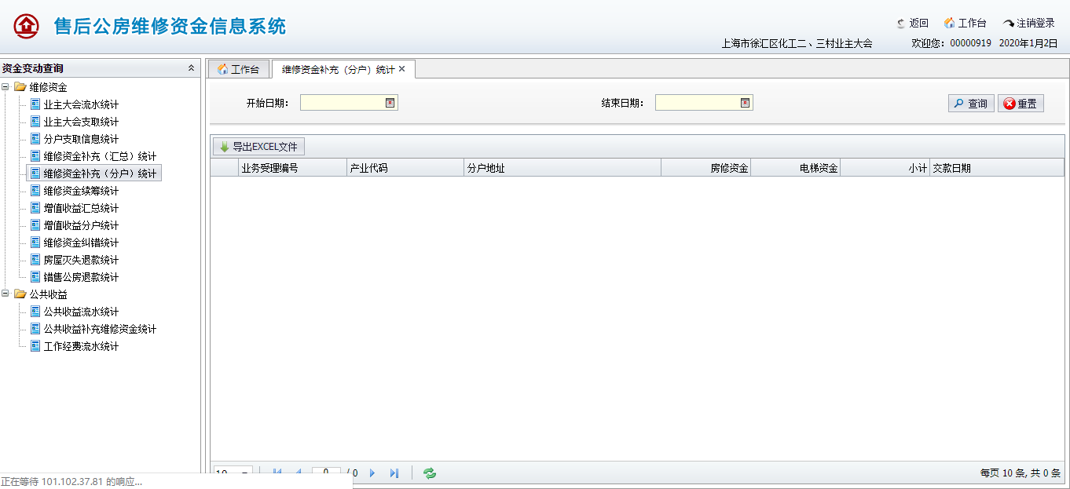
提供查询，导出EXCEL功能。

维修资金续筹统计
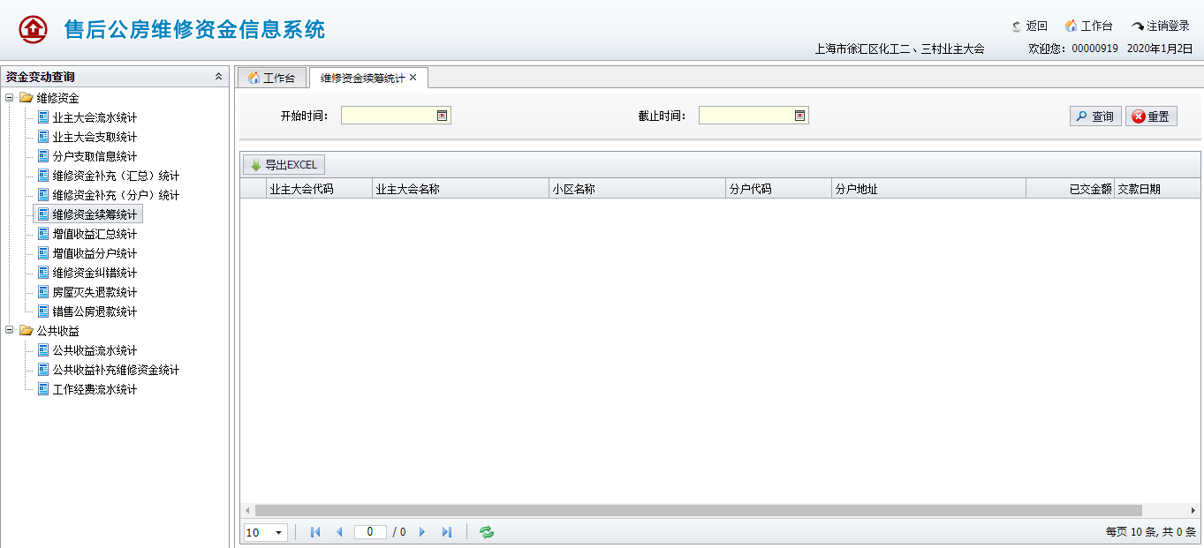
提供导出EXCEL续筹维修资金已交统计信息功能。

产权变更补足缴纳分户统计
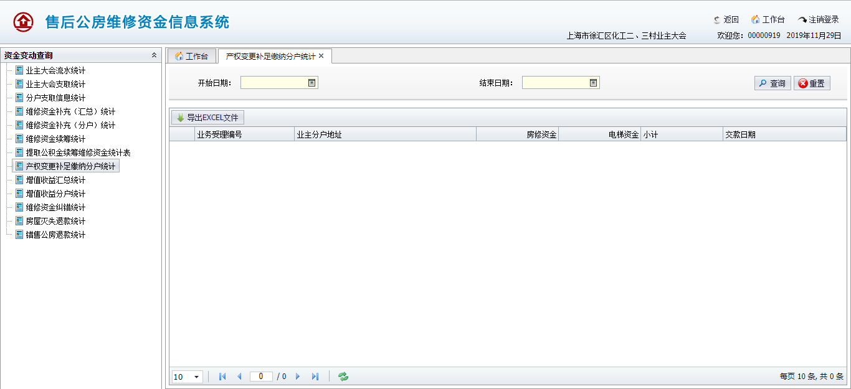
提供导出提取产权变更补足缴纳分户统计功能。

增值收益汇总统计
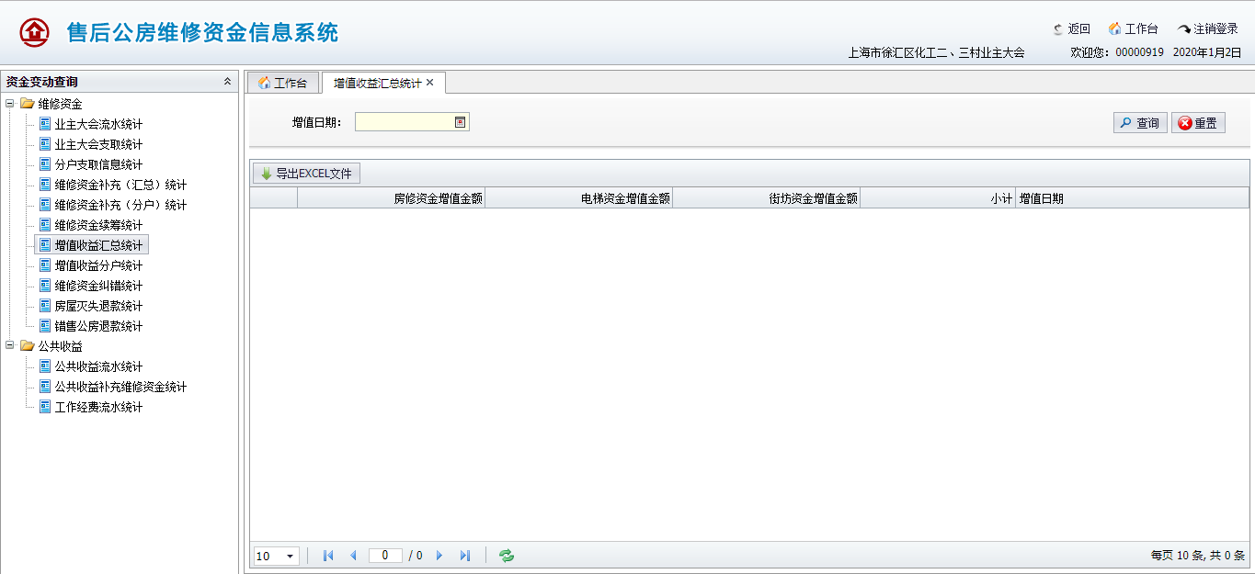
提供查询，导出EXCEL文件功能。

增值收益分户统计
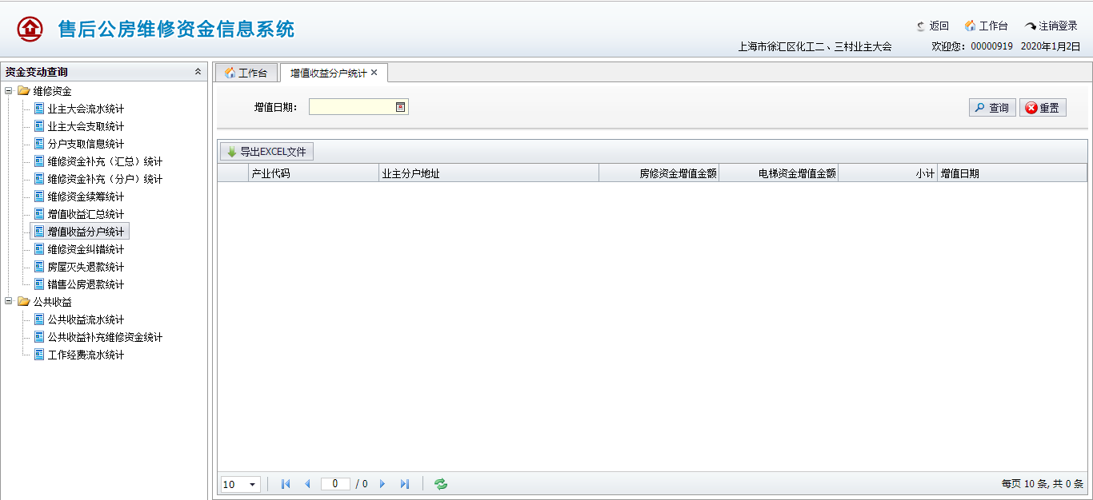
提供查询，导出EXCEL文件功能。

维修资金纠错统计
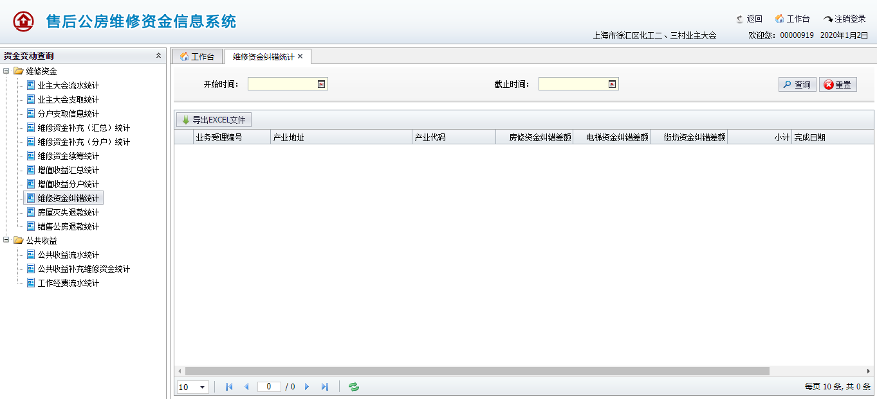
提供查询，导出EXCEL文件功能。

房屋灭失退款统计
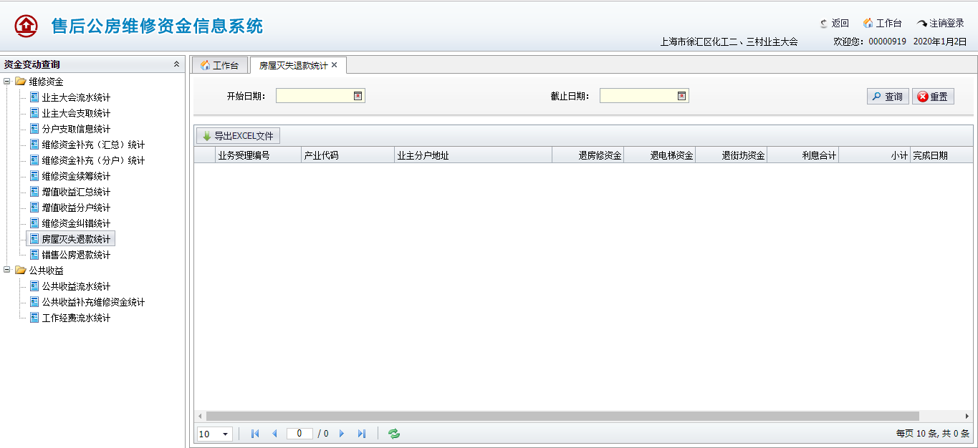
提供查询，导出EXCEL功能。

错售公房退款统计
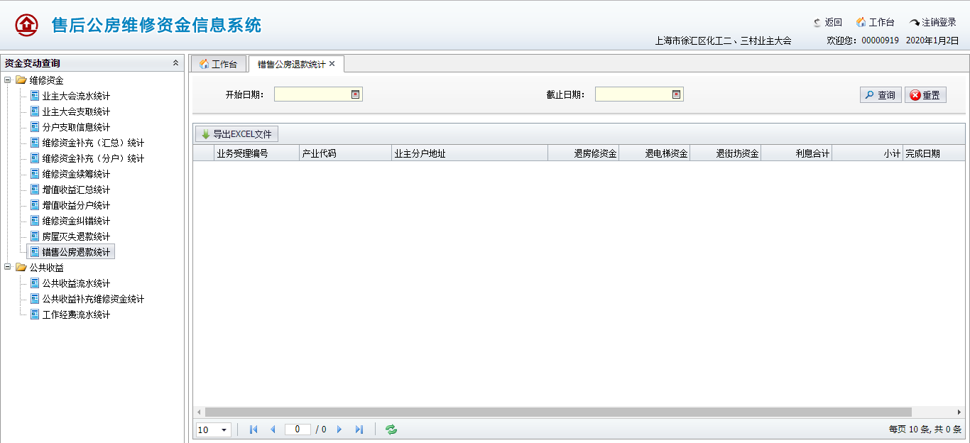
提供查询，导出EXCEL文件功能。

公共收益

公共收益流水统计
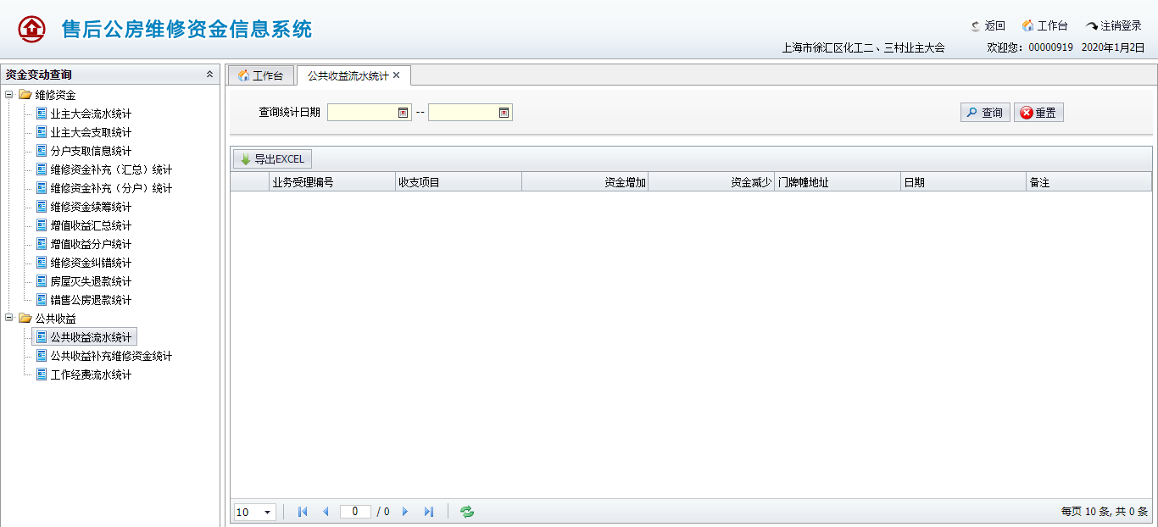
提供查询，导出EXCEL文件功能。

公共收益补充维修资金统计
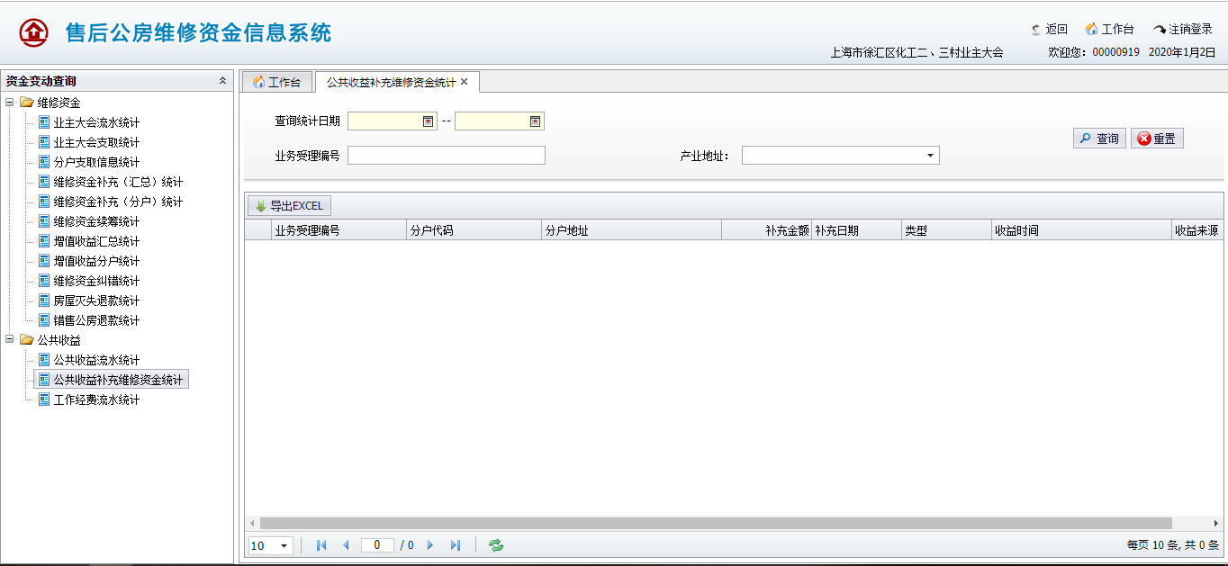
提供查询，导出EXCEL文件功能。

工作经费流水统计
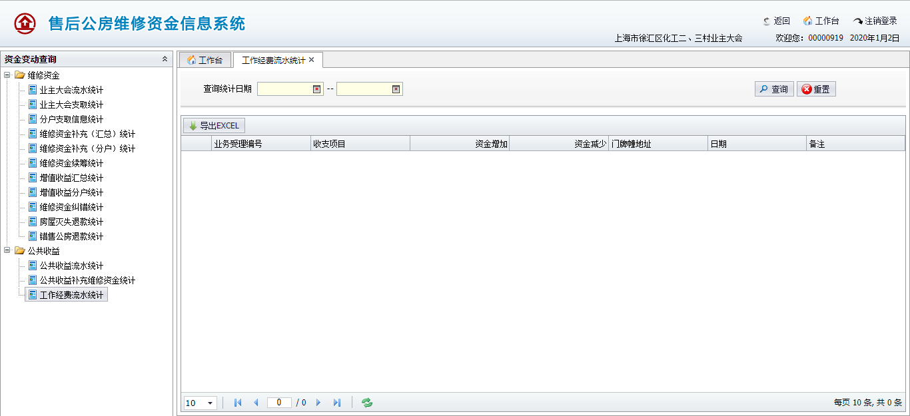
提供查询，导出EXCEL文件功能。

账目公布报表

维修资金账目公布报表
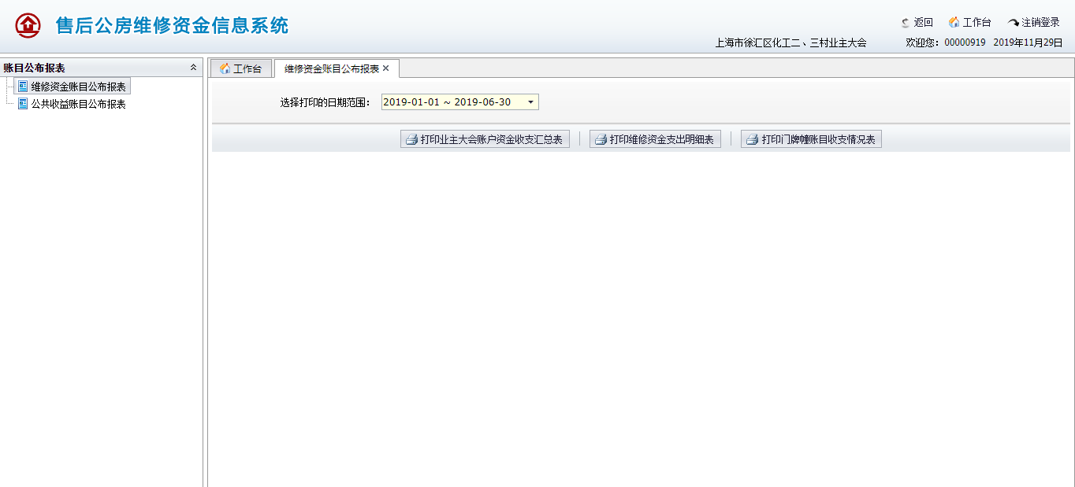

公共收益账目公布报表
